**SISTEM INFORMASI PENYEDIA JASA PELATIHAN**

**DI PT SURYA SAFETY NUSANTARA**



**Disusun oleh**

**Agung Dwi Leksono 3.34.19.1.01**

**Zulfan Ahmadi 3.34.19.1.26**

**PROGRAM STUDI TEKNIK INFORMATIKA**

**JURUSAN TEKNIK ELEKTRO**

**POLITEKNIK NEGERI SEMARANG**

**2022**

**SISTEM INFORMASI PENYEDIA JASA PELATIHAN**

**DI PT SURYA SAFETY NUSANTARA**



**Tugas akhir ini disusun untuk melengkapi sebagian  
persyaratan menjadi Ahli Madya**

**Disusun oleh**

**Agung Dwi Leksono 3.34.19.1.01**

**Zulfan Ahmadi 3.34.19.1.26**

**­PROGRAM STUDI TEKNIK INFORMATIKA**

**JURUSAN TEKNIK ELEKTRO**

**POLITEKNIK NEGERI SEMARANG**

**2022**

# **PERNYATAAN KEASLIAN TUGAS AKHIR**

Yang bertanda tangan dibawah ini, saya :

Nama / NIM / Kelas : Agung Dwi Leksono / 3.34.19.1.01 / IK3B

Nama / NIM / Kelas : Zulfan Ahmadi / 3.34.19.1.26 / IK 3B

Jurusan : Teknik Elektro

Program Studi : Teknik Informatika

Menyatakan dengan sesungguhnya bahwa Tugas Akhir dengan judul **SISTEM INFORMASI PENYEDIA JASA PELATIHAN DI PT SURYA SAFETY NUSANTARA** yang dibuat untuk melengkapi sebagian persyaratan menjadi Ahli Madya pada Program Studi Teknik Informatika Jurusan Teknik Elektro Politeknik Negeri Semarang, sejauh yang saya ketahui bukan merupakan tiruan atau duplikasi dari Tugas Akhir yang sudah dipublikasikan dan atau pernah dipakai untuk mendapatkan gelat Ahli Madya di lingkungan Politeknik Negeri Semarang maupun di perguruan tinggi atau instansi maupun, kecuali bagian yang sumber informasinya dicantumkan sebagaimana mestinya.

|  |  |
| --- | --- |
|  | Semarang, Agustus 2022 |
| Mahasiswa,  Agung Dwi Leksono  NIM 3.34.19.1.01 | Mahasiswa,  Zulfan Ahmadi  NIM 3.34.19.1.26 |

# **HALAMAN PERSETUJUAN**

Tugas akhir dengan judul **SISTEM INFORMASI PENYEDIA JASA PELATIHAN DI PT SURYA SAFETY NUSANTARA** dibuat untuk melengkapi sebagian persyaratan menjadi Ahli Madya pada Program Studi Teknik Informatika Jurusan Teknik Elektro Politeknik Negeri Semarang dan disetujui untuk diajukan dalam sidang ujian Tugas Akhir.

|  |  |
| --- | --- |
|  | Semarang, Agustus 2022 |
| Pembimbing I,  Sukamto, S.Kom., M.T.  NIP. 197101172003121001 | Pembimbing II,  Angga Wahyu Wibowo, S.Kom., M.Eng.  NIP. 199202052019031009 |
|  |  |
| Mengetahui  Ketua Program Studi D3 Teknik Informatika,  Idhawati Hestiningsih, S.Kom., M.Kom.  NIP. 197711192008012013 | |

# **HALAMAN PENGESAHAN**

Tugas akhir dengan judul **SISTEM INFORMASI PENYEDIA JASA PELATIHAN DI PT SURYA SAFETY NUSANTARA** telah dipertahankan dalam ujian wawancara dan diterima sebagai syarat menjadi Ahli Madya pada Program Studi Teknik Informatika Jurusan Teknik Elektro Politeknik Negeri Semarang pada tanggal Agustus 2022.

|  |  |  |  |
| --- | --- | --- | --- |
| TIM PENGUJI | | | |
| Penguji I,  NIP. | Penguji II,  NIP. | | Penguji III,  NIP. |
| Ketua Penguji,  NIP. | | Sekretaris,  NIP. | |
| Mengesahkan  Ketua Jurusan Teknik Elektro,  Yusnan Badruzzaman, S.T., M.Eng.  NIP. 197210271999031002 | | | |

# **ABSTRAK**

*Agung Dwi Leksono dan Zulfan Ahmadi. “Sistem Informasi Penyedia Jasa Pelatihan di PT Surya Safety Nusantara”, Tugas Akhir DIII Program Studi Teknik Informatika, Jurusan Teknik Elektro, Politeknik Negeri Semarang, dibawah bimbingan Sukamto, S.Kom., M.T. dan Angga Wahyu Wibowo, S.Kom., M.Eng., Agustus 2022,* ***jumlah hal*** *.*

Dalam rangka meningkatkan kinerja karyawan, pelatihan sangat dibutuhkan agar pengetahuan, kemampuan, dan keterampilan dapat sesuai dengan tuntutan pekerjaan. Sebagai badan perusahaan penyedia jasa keselamatan dan kesehatan kerja (PJK3), PT Surya Safety Nusantara berdedikasi untuk mendukung organisasi di semua sektor seperti bisnis, industri, dan pemerintahan. Perusahaan sering kali kesulitan dalam mengelola segala kebutuhan dokumentasi pelatihan. Tujuan dari pembuatan tugas akhir ini adalah untuk membangun sebuah Sistem Informasi Penyedia Jasa Pelatihan di PT Surya Safety Nusantara. Metode yang digunakan dalam pembangunan sistem ini adalah metode Agile yang memiliki tahapan product backlog, sprint planning meeting, sprint backlog, sprint execution, finished work. Database yang digunakan dalam sistem ini adalah MySQL. Fitur utama dari sistem ini adalah untuk manajemen pelatihan yang terdapat pada perusahaan PT Surya Safety Nusantara. Selain itu juga terdapat fitur yang berfungsi untuk melihat info lowongan pekerjaan. Aplikasi ini sudah diuji dengan metode blackbox dengan hasil semua fungsi sudah berjalan dengan baik. Pengujian tersebut meliputi pengujian tampilan antarmuka sistem dan fungsionalitas fitur sistem. Berdasarkan hasil kuesioner dari 10 responden yang terdiri atas direktur perusahaan, karyawan, trainer dan peserta pelatihan, didapatkan hasil persentase kepuasan pengguna sebesar 90% yang berarti sangat memuaskan.

Kata kunci : Sistem Informasi, Jasa, Pelatihan, PT Surya Safety Nusantara

**ABSTRACT**

*Agung Dwi Leksono and Zulfan Ahmadi. “Sistem Informasi Penyedia Jasa Pelatihan di PT Surya Safety Nusantara”, Final Project of DIII Informatics Engineering Study Program, Electrical Engineering Department, Semarang State Polytechnic, under the guidance of Sukamto, S. Kom., M.T. and Angga Wahyu Wibowo, S.Kom., M.Eng., August 2022,* ***jumlah hal****.*

In order to improve employee performance, training is needed so that knowledge, abilities, and skills can match the demands of the job. As a corporate body providing occupational safety and health services (PJK3), PT Surya Safety Nusantara is dedicated to supporting organizations in all sectors such as business, industry, and government. In implementing training, companies often find it difficult to manage all training documentation needs. The purpose of making this final project is to build an Information System for Training Service Providers at PT Surya Safety Nusantara. The method used in the development of this system is the Agile method which has stages of product backlog, sprint planning meeting, sprint backlog, sprint execution, finished work. The database used in this system is MySQL. The main feature of this system is for the management of training contained in the company PT Surya Safety Nusantara. In addition there is also a feature that serves to view job vacancies info. This application has been tested using the blackbox method with the results that all functions are running well. The test includes testing the system interface display and system feature functionality. Based on the results of a questionnaire from 10 respondents consisting of company directors, company employees, teaching staff and training participants, the results obtained are 90% user satisfaction percentage, which means very satisfying.

Keywords: Information Systems, Services, Training, PT Surya Safety Nusantara

# **KATA PENGANTAR**

Puji syukur penulis panjatkan kehadirat Allah SWT, atas limpahan rahmat dan karunia-Nya sehingga penulis dapat menyelesaikan Tugas Akhir ini, dengan judul **SISTEM INFORMASI PENYEDIA JASA PELATIHAN DI PT SURYA SAFETY NUSANTARA** disusun untuk memenuhi sebagian persyaratan menyelesaikan pendidikan Program Studi Diploma III Teknik Informatika Jurusan Teknik Elektro Politeknik Negeri Semarang.

Pada kesempatan ini penulis menyampaikan terimakasih kepada :

1. Bapak Prof. Dr. Totok Prasetyo, B.Eng. (Hons), M.T., IPU, ACPE selaku Direktur Politeknik Negeri Semarang.
2. Bapak Yusnan Badruzzaman, S.T., M.Eng. selaku Ketua Jurusan Teknik Elektro.
3. Ibu Idhawati Hestiningsih, S.Kom., M.Kom. selaku Ketua Program Studi DIII Teknik Informatika.
4. Bapak Sukamto, S.Kom., M.T. dan Bapak Angga Wahyu Wibowo, S.Kom., M.Eng. selaku Dosen Pembimbing yang memberikan masukan dan solusi kepada penulis mengenai pembuatan alat dan penyusunan laporan.
5. Kedua orang tua beserta saudara-saudara yang senantiasa mendoakan penulis dan memberikan bantuan secara moril maupun materil dengan penuh keikhlasan.
6. Teman-teman Kelas IK-3B yang telah membantu dan mendukung penulis.

Semoga Tugas Akhir ini dapat bermanfaat bagi penulis khususnya dan pihak yang berkepentingan.

|  |  |
| --- | --- |
|  | Semarang, Agustus 2022 |
| Mahasiswa I,  Agung Dwi Leksono  NIM 3.34.19.1.01 | Mahasiswa II,  Zulfan Ahmadi  NIM 3.34.19.1.26 |

# **DAFTAR ISI**

# **DAFTAR GAMBAR**

# **DAFTAR TABEL**

# **DAFTAR LAMPIRAN**

# **BAB I PENDAHULUAN**

## **Latar Belakang**

Dalam rangka mengubah perilaku karyawan guna meningkatkan tujuan-tujuan organisasional maka perlu diadakan pelatihan. Sehingga dapat digunakan sebagai tolak ukur untuk menilai kinerja karyawan. Pelatihan bertujuan agar karyawan dapat memiliki pengetahuan, kemampuan dan keterampilan sesuai dengan tuntutan perkerjaan. Selain itu, dapat meningkatkan kredibilitas karyawan dengan tersertifikasi secara resmi dan dapat dipertanggung jawabkan kompetensinya. Untuk melaksanakan pelatihan dibutuhkan lembaga resmi yang dapat memberikan pelatihan secara benar dan sesuai dengan peraturan pemerintah. Dalam hal tersebut, PT Surya Safety Nusantara menjadi perusahaan jasa pelatihan dibidang keselamatan dan kesehatan kerja atau PJK3. Sesuai dengan Peraturan Menteri Tenaga Kerja Nomor 4 Tahun 1995 tentang perusahaan jasa keselamatan dan kesehatan kerja yang bertujuan untuk pelaksanaan pemenuhan syarat-syarat keselamatan dan keseharan kerja sesuai dengan peraturan perundang-undangan yang berlaku. Dalam melaksankan pelatihan perusahaan sering kali kesulitan untuk mengelola semua kebutuhan pelatihan. Dimulai dengan pengumpulan dokumen persyaratan yang masih manual, kemudian pemberian materi yang lambat karena keterbatasan dalam penggunaan teknologi dan jadwal pelatihan yang sering berubah sehingga membuat peserta pelatihan sulit untuk mendapatkan perubahan informasi dari skema pelatihan yang diambil.

Saat ini sudah terdapat beberapa penelitian yang diciptakan untuk menangani masalah sistem informasi pelatihan untuk perusahaan. Penelitian (Mulyadi et al., 2018) menghasilkan sistem pendaftaran kursus musik. Penelitian (Yugus, 2017), menghasilkan sistem informasi kursus mengemudi. Penelitian (Achmadi Prasita Nugroho, 2016), menghasilkan sistem administrasi berbasis desktop yang dibangun dengan Visual Studio 2013 dan Microsoft SQL Server 2012. Penelitian (Sujono & Nugroho, 2015), menghasilkan sistem administrasi berbasis *website*. Namun, dari sistem yang dibangun tersebut belum ada yang terintegrasi dengan smartphone dan beberapa sistem belum adanya fitur untuk membantu peseta dalam mendapatkan informasi lowongan pekerjaan.

Laporan Tugas Akhir ini membahas mengenai pembangunan sistem informasi penyedia jasa pelatihan di PT Surya Safety Nusantara sebagai solusi dari permasalahan diatas. Pada sistem ini terdapat fitur untuk mengelola administrasi guna meningkatkan kualitas pelayanan kepada peserta pelatihan dan pemberian informasi pelatihan secara terpadu dan terintegrasi antara *cutomers*, *administrator* dan *trainers*. Sistem ini diimplementasikan secara *mobile* untuk *customers* dan *website* untuk *administrator* dan *trainers*.Selain itu, sistem ini juga dapat membantu peserta pelatihan dalam mencari lowongan pekerjaan.

## **Perumusan Masalah**

Berdasarkan latar belakang yang telah dijelaskan, rumusan masalah pada laporan Tugas Akhir ini adalah sebagai berikut :

1. Bagaimana membuat sistem untuk memudahkan *customers* dalam melakukan proses administrasi, mengakses informasi pelatihan, dan memberikan informasi mengenai lowongan pekerjaan kepada *customers* ?
2. Bagaimana membuat sistem untuk memudahkan *trainers* dalam mengakses informasi pelatihan di PT Surya Safety Nusantara ?
3. Bagaimana membuat sistem untuk memudahkan administrator dalam mengelola pelatihan dan lowongan pekerjaan di PT Surya Safety Nusantara ?
4. Bagaimana merancang dan membangun sistem informasi pelayanan pelatihan berbasis *website* dan aplikasi *mobile* di PT Surya Safety Nusanatara ?

## **Tujuan**

Pembuatan pembuatan aplikasi ini adalah :

1. Membuat sistem untuk memudahkan *customers* dalam melakukan proses administrasi, mengakses informasi pelatihan, dan memberikan informasi mengenai lowongan pekerjaan.
2. Membuat sistem untuk memudahkan *trainers* dalam mengakses informasi pelatihan di PT Surya Safety Nusantara.
3. Membuat sistem untuk memudahkan *administrator* dalam mengelola pelatihan di PT Surya Safety Nusantara.
4. Membangun sistem informasi jasa pelatihan berbasis *website* dan aplikasi *mobile* di PT Surya Safety Nusanatara.

## **Manfaat**

Manfaat pembuatan aplikasi ini adalah :

1. Memudahkan *customers* dalam melakukan proses administrasi, mengakses informasi pelatihan, dan memberikan informasi mengenai lowongan pekerjaan.
2. Memudahkan *trainers* dalam mengakses informasi pelatihan.
3. Memudahkan *administrator* dalam mengelola pelatihan dan lowongan pekerjaan di PT Surya Safety Nusantara.

## **Batasan Masalah**

Dalam pembuatan Tugas Akhir ini, masalah yang akan dibahas terbatas pada :

1. Website *administrator* digunakan untuk mengelola pelatihan dan lowongan pekerjaan di PT Surya Safety Nusanatara.
2. Website *trainers* digunakan untuk mengakses informasi pelatihan di PT Surya Safety Nusantara.
3. Aplikasi *mobile* digunakan oleh *customers* untuk melakukan proses administrasi, mengakses informasi pelatihan, dan memberikan informasi mengenai lowongan pekerjaan.
4. Sistem ini menggunakan *framework* Laravel dengan DBMS yang digunakan yaitu MySQL serta menerapkan RestfulAPI untuk mengintegrasikan *backend* dan aplikasi *mobile.*
5. Proses perancangan aplikasi *mobile* menggunakan bahasa pemrograman Kotlin..
6. Tempat yang menjadi objek penelitian adalah PT Surya Safety Nusantara.

## **Sistematika**

Sistematika penulisan pada Tugas Akhir ini dibagi menjadi beberapa bab yang meliputi:

**BAB I PENDAHULUAN**

Berisi latar belakang yang juga meliputi perumusan masalah, tujuan, dan manfaat pembuatan Tugas Akhir, batasan masalah sistem, dan sistematika penulisan laporan Tugas Akhir.

**BAB II TINJAUAN PUSTAKA**

Berisi beberapa penelitian yang telah dilakukan oleh ahli dan berkaitan dengan Tugas Akhir serta membantu dalam pembuatan Tugas Akhir. Selain itu terdapat perbandingan sistem dengan yang telah ada serta ditambahkan dengan dasar teori seputar teknologi yang digunakan.

**BAB III KEGIATAN PELAKSANAAN**

Berisi kegiatan pelaksanaan pembuatan sistem menggunakan metode Scrum, aktivitas pembuatan dan implementasinya.

**BAB IV ANALISIS DAN PEMBAHASAN**

Berisi hasil dari analisis dan rekapitulasi pengujian terhadap sistem yang telah dikerjakan dalam Tugas Akhir ini.

**BAB V KESIMPULAN**

Berisi kesimpulan dibuatnya laporan Tugas Akhir.

**DAFTAR PUSTAKA**

Daftar yang menampilkan sumber pustaka yang dijadikan panduan pengerjaan laporan Tugas Akhir.

**LAMPIRAN**

Dokumen tambahan yang ditambahkan (dilampirkan) ke laporan Tugas Akhir.

# **BAB II TINJAUAN PUSTAKA**

Bab ini membahas tentang penelitian yang sebelumnya telah dilakukan oleh peneliti serta berkaitan dengan Tugas Akhir yang dibuat tentang sistem penyedia jasa pelatihan. Selain itu, terdapat berbagai perbandingan yang telah dibuat peneliti sebelumnya dengan Tugas Akhir Sistem Penyedia Jasa Pelatihan di PT Surya Safety Nusantara. Beberapa teknologi yang ditambahkan ke dalam sistem juga dipaparkan dalam bab ini.

## **Penelitian Terkait**

Penelitian (Mulyadi et al., 2018) menghasilkan sistem pendaftaran kursus musik. Sistem tersebut digunakan untuk proses administrasi dan pendaftaran kursus secara online, sehingga peserta tidak perlu datang secara langsung untuk mendaftar. Metode yang digunakan dalam pengembangan sistem ini yaitu waterfall. Sistem ini hanya diakses menggunakan platform *website* sebagai *administrator* dan siswa. Untuk administrator mengelola cara pendaftaran siswa, data pengajar, pembayaran, jurusan, dan jadwal. Sedangkan untuk siswa dapat melakukan pendaftaran, profil siswa, pembayaran, dan melihat jadwal. Namun penelitian ini masih menggunakan platform *website* dan belum menggunakan platform android sebagai saranan informasi siswa.

Penelitian (Yugus, 2017), menghasilkan sistem informasi kursus mengemudi Sistem tersebut mengatasi permasalahan ketika menggunakan sistem manual sering terjadinya kesalahan dalam proses pendaftaran dan penjadwalan kursus mengemudi. Sistem ini hanya diakses menggunakan platform *website* sebagai *administrator*, instruktur, atasan, dan siswa. Sistem informasi ini memiliki beberapa fitur seperti registrasi, jadwal, dan informasi siswa. Namun peneletian ini masih menggunakan platform *website* dan belum menggunakan platform android sebagai saranan informasi siswa.

Penelitian (Achmadi Prasita Nugroho, 2016), menghasilkan sistem administrasi berbasis desktop yang dibangun dengan Visual Studio 2013 dan Microsoft SQL Server 2012. Sistem ini hanya diakses menggunakan platform desktop sebagai operator, guru, pimpinan, dan peserta kursus. Sistem tersebut dapat melakukan pendaftaran, pendataan peserta, pengelolaan kursus pelatihan, pembuatan sertifikat kursus. Namun pada sistem ini hanya mengembangkan platfom dekstop saja, sehingga perlu ditambahkan sistem berbasis *website* maupun android untuk digunakan dalam pengolahan data peserta sehingga data yang diberikan bisa diakses lebih cepat dan mudah.

Penelitian (Sujono & Nugroho, 2015), menghasilkan sistem administrasi berbasis *website*. Sistem tersebut hanya diakses menggunakan platform *website* sebagai pengelola, siswa, pimpinan, dan instruktur. Sistem tersebut bertujuan untuk membuat sistem informasi administrasi pelatihan dengan manajemen *workflow* berbasis *website* mulai proses pendaftaran, informasi pelatihan, mengakses materi pelatihan hingga akhir pelatihan secara terintegrasi. Namum penelitian ini masih menggunakan platform *website* dan belum menggunakan platform android sebagai sarana informasi untuk siswa. Disamping itu sistem ini juga belum menyediakan fitur untuk mempromosikan pelatihan.

Penelitian (Liliana et al., 2019), menghasilkan sistem informasi les private. Metode yang digunakan dalam pengembangan sistem ini yaitu SDLC (*Software Development Life Cycle*). Sistem tersebut hanya diakses menggunakan platform android sebagai administrator, siswa, dan pengajar. Untuk administrator mengelola data pengajar, data siswa, data list les, riwayat transaksi. Sedangkan untuk siswa dapat melakukan pendaftaran, profil siswa, pembayaran, dan melihat list dan jadwal. Namum penelitian ini masih menggunakan platform andorid dan belum menggunakan platform *website*. Disamping itu sistem ini juga belum menyediakan fitur untuk mengakses materi, mengumpulkan tugas, dan pemberian sertifikat.

Penelitian (Mahmudah et al., n.d.), menghasilkan sistem pelayanan dan jadwal yang dapat menangani keterlambatan dan ketidak akuratan dalam pelayanan. Sistem tersebut hanya diakses menggunakan platform *website* sebagai admin dan user. Untuk admin dapat mengontrol, mengendalikan dan mengatur semua tentang aplikasi, dan memiliki akses ke semua menu yang ada di aplikasi. Sedangkan untuk user memiliki kewenangan dan akses terhadap menu yang berhubungan dengan proses pendaftaran, menu berita, menu informasi loker dan menu umum lainnya. Namun penelitian ini masih menggunakan platform *website* dan belum menggunakan platform android sebagai saranan informasi user.

Penelitian (Dan et al., 2012), menghasilkan sistem informasi akademik. Sistem ini dibuat untuk menyelesaikan permasalahan yang ada pada Lembaga Pendidikan JAVACOM. Sistem tersebut memiliki beberapa fitur seperti hasil laporan siswa, laporan instruktur, laporan mata kuliah, laporan jurusan, laporan nilai, laporan pembayaran. Namum penelitian ini masih menggunakan platform desktop sehingga belum efisien penerapannya. Disamping itu sistem ini juga belum menyediakan fitur pemberian materi dan tidak dapat diakses secara multiplatform.

Penelitian (Sova & Rahayu, 2019), menghasilkan sistem informasi berbasis *website*. Metode yang digunakan dalam pengembangan sistem ini yaitu SDLC (*Software Development Life Cycle*). Sistem tersebut memiliki beberapa fitur seperti halaman utama, materi pelatihan, pendaftaran, informasi ujian, pengumuman kelulusan dan informasi mengenai lembaga. Namum penelitian ini masih menggunakan platform *website* dan belum menggunakan platform android sebagai sarana informasi dan pendaftaran. Selain itu, dalam pengelolaan *website* masih secara pasif dikarenakan tidak terdapat pembagian hak akses. Disamping itu sistem ini juga belum menyediakan fitur pembayaran dan fitur untuk mendownload sertifikat pelatihan.

Penelitian (Gunawan et al., 2014), menghasilkan sistem informasi administrasi. Sistem tersebut memiliki beberapa fitur seperti pendaftaran peserta, dan informasi mengenai jadwal pelatihan. Sistem tersebut bertujuan untuk memudahkan dalam melakukan penjadwalan melalui *website* dan pencatatan semua transaksi. Namum penelitian ini masih menggunakan platform *website* dan belum menggunakan platform android sebagai sarana informasi dan pendaftaran. Disamping itu sistem ini juga belum menyediakan fitur pembayaran dan fitur untuk mendownload sertifikat pelatihan.

Penelitian (Santana et al., 2012), menghasilkan sistem informasi akademik. Sistem tersebut hanya diakses menggunakan platform *website* sebagai admin, karyawan, manajer, siswa dan pengajar. Admin dapat melihat dan mengelola data admin, karyawan, manajer, pengajar, siswa, kursus siswa, program kursus, jadwal kursus, dan data nilai. Karyawan dapat mengelola data program kursus, jadwal kursus, pengajar, siswa dan data kursus siswa. Pengajar dapat melihat informasi jadwal kursus, dan mengelola nilai siswa. Siswa dapat melihat informasi jadwal kursus dan nilai. Manajer dapat melihat informasi laporan akademik yang berisi laporan karyawan, laporan pengajar, jadwal kursus, laporan siswa, dan laporan kursus. Namun penelitian ini masih menggunakan platform *website* dan belum menggunakan platform android sebagai saranan informasi siswa.

(Santana et al., 2012)

Penelitian (Simpony et al., 2020), menghasilkan sistem informasi pelayanan. Metode yang digunakan dalam pengembangan sistem ini yaitu waterfall. Sistem ini hanya diakses menggunakan platform *website* sebagai super admin, admin, instruktur, dan siswa. Super admin dapat mengelola data admin, data instruktur, data siswa, pembayaran, dan mencetak laporan. Admin dapat mengelola data siswa, jadwal latihan, pembayaran, dan mencetak laporan. Instruktur dapat mengambil jadwal mengajar dan memberikan sertifikat hasil pelatihan. Siswa melakukan pendaftaran baik secara online atau daftar melalui admin, memilih paket pelatihan dan melihat jadwal pelatihan, melihat status pembayaran, dan mencetak hasil belajar berupa sertifikat. Namun penelitian ini masih menggunakan platform *website* dan belum menggunakan platform android sebagai saranan informasi siswa.

Penelitian (Kurniawan et al., 2019), menghasilkan sistem informasi kursus. Sistem ini hanya diakses menggunakan platform *website* sebagai admin, mitra, dan siswa. Administrator mengelola pendaftaran mitra, melihat histori pemesanan, mengelola mata pelajaran, melihat dan mencetak laporan pembayaran, mengelola data peserta, mengelola data mitra, mengelola daerah. Mitra dapat melihat booking, verifikasi pembayaran, register, melihat history pelajaran, mengelola mata melakukan, mengelola profil, cetak laporan pembayaran. Siswa dapat melakukan pendaftaran kursus. Namun penelitian ini masih menggunakan platform *website* dan belum menggunakan platform android sebagai saranan informasi siswa.

Tabel 2.1. Tabel Perbandingan Sistem.

|  |  |  |  |  |  |  |  |  |  |
| --- | --- | --- | --- | --- | --- | --- | --- | --- | --- |
| No | Judul | Fitur | | | | | | | |
| 1 | 2 | 3 | 4 | 5 | 6 | 7 | 8 |
| 1 | Penelitian (Mulyadi et al., 2018) | - | √ | √ | - | - | - | - | - |
| 2 | Penelitian (Yugus, 2017) | - | √ | √ | - | - | √ | √ | - |
| 3 | Penelitian (Achmadi Prasita Nugroho, 2016) | - | √ | √ | - | - | √ | √ | - |
| 4 | Penelitian (Sujono & Nugroho, 2015) | - | √ | √ | - | √ | - | - | - |
| 5 | Penelitian (Liliana et al., 2019) | - | √ | - | √ | - | - | √ | - |
| 6 | Penelitian (Mahmudah et al., n.d.) | - | √ | - | - | - | √ | √ | √ |
| 7 | Penelitian (Dan et al., 2012) | - | √ | - | - | - | - | √ | - |
| 8 | Penelitian (Sova & Rahayu, 2019) | - | - | - | √ | √ | - | - | - |
| 9 | Penelitian (Gunawan et al., 2014) | - | - | - | - | - | - | √ | - |
| 10 | Penelitian (Santana et al., 2012) | - | √ | - | √ | - | - | - | - |
| 11 | Penelitian (Simpony et al., 2020) | - | √ | √ | √ | - | √ | √ | - |
| 12 | Penelitian (Kurniawan et al., 2019) | - | √ | √ | - | - | - | √ | - |
| 13 | Sistem Informasi Penyedia Jasa Pelatihan di PT Surya Safety Nusantara | √ | √ | √ | √ | √ | √ | √ | √ |

Keterangan :

1. Multiplatform
2. Multi-roles (sistem dapat diakses oleh lebih dari satu role)
3. Memiliki fitur transaksi pembayaran
4. Fitur list dan detail pelatihan
5. Fitur mengakses materi dan form mengumpulkan tugas pelatihan
6. Fitur download sertifikat pelatihan dan kompetensi
7. Fitur melihat riwayat pelatihan
8. Fitur informasi lowongan pekerjaan

Berdasarkan Tabel 2.1 dapat dilihat bahwa dari beberapa sistem yang telah dibuat peneliti dan berkaitan dengan tugas akhir ini belum ada yang membuat aplikasi sistem informasi penyedia jasa pelatihan menggunakan multiplatform, peserta juga bisa melakukan pendaftaran secara terpusat melalui platform android, peserta juga mendapatkan benefit lain seperti fitur untuk mendownload sertifikat, materi, dan mendapatkan informasi lowongan pekerjaan. Selain itu, sistem ini dilengkapi dengan website manajemen untuk *administrator* dan *trainers* mengelola pelatihan.

## **Teknologi yang digunakan**

Pada bagian ini membahas tentang teknologi yang digunakan dalam mengembangkan Sistem Informasi Penyedia Jasa Pelatihan di PT Surya Safety Nusantara yang diantaranya sebagai berikut.

### **Metode Agile**

Menurut Sommerville (2011) metode *Agile* merupakan metode pengembangan *incremental* yang fokus pada perkembangan yang cepat, perangkat lunak yang dirilis bertahap, mengurangi *overhead* proses, dan menghasilkan kode berkualitas tinggi dan pada proses perkembangannya melibatkan pelanggan secara langsung. Karena *Agile* sebuah sifat, maka perlu kerangka kerja untuk mewujudkan sifat-sifat yang terdapat pada metode *Agile* menjadi langkah-langkah yaitu menggunakan model *Scrum*. *Scrum* adalah salah satu metode rekayasa perangkat lunak dengan menggunakan prinsip-prinsip pendekatan *Agile*, yang bertumpu pada kekuatan kolaborasi tim, *incremental product* dan proses iterasi untuk mewujudkan hasil akhir.Dalam penelitian ini metode *Agile* digunakan sebagai metode dalam mengembangkan sistem.

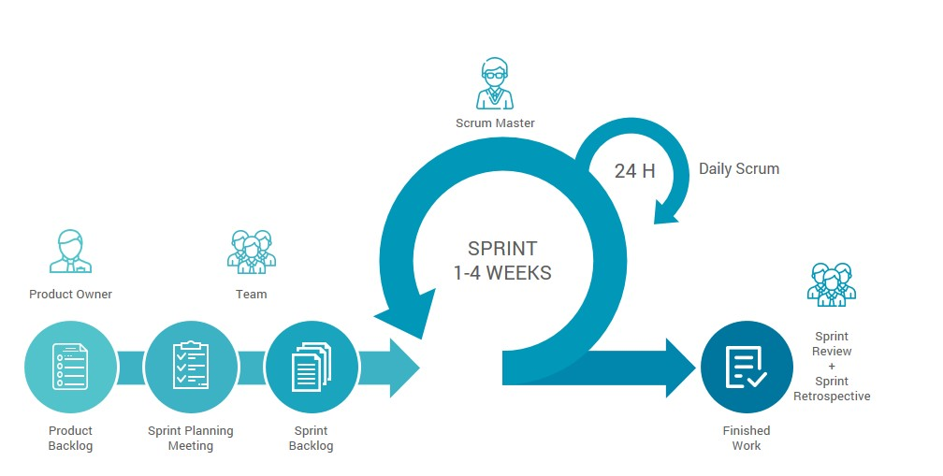Gambar 3.1. Cara kerja *Scrum* menggunakan metode *Agile*

Pada Gambar 3.1 terdapat tahapan-tahapan yang dilakukan dalam pengembangan sistem menggunakan metode *Scrum*. Tahapan-tahapannya antara lain: *product backlog, sprint planning meeting, sprint backlog, sprint execution, finished work*.

### **Block Diagram**

Menurut Ebeling (1997), reliability block diagram merupakan sebuah metode untuk melakukan analisa kehandalan sistem dan ketersediaan pada sistem besar dan kompleks serta menggunakan diagram blok sistem. Block diagram bertujuan agar sistem dapat lebih mudah dimengerti dan dipahami. Dalam penelitian ini block diagram digunakan sebagai rancangan awal sistem.

### **Use Case Diagram**

Menurut Tohari (2014:47) menyimpulkan bahwa, “use case adalah rangkaian atau uraian sekelompok yang saling terkait dan membentuk sistem secara teratur yang dilakukan atau diawasi oleh sebuah aktor”. Dalam penelitian ini *use case diagram* digunakan sebagai deskripsi secara singkat tentang sistem.

### **Entity Relationship Diagram**

Menurut Tabrani (2014:35) menjelaskan bahwa, “Model Entity Relationalship merupakan suatu model untuk menjelaskan hubungan antar data dalam basis data berdasarkan suatu persepsi bahwa real world terdiri dari object-object dasar yang mempunyai hubungan atau relasi antar object-object tersebut”. Dalam penelitian ini *entity relationship diagram* digunakan sebagai rancangan untuk mengambarkan relasi dari database sistem.

### **Activity Diagram**

Menurut Tohari (2014:114) mendefinisikan bahwa, “activitydiagram memodelkan workflowproses bisnis dan urutan aktifitas dalam sebuah proses. Diagram ini sangat mirip dengan flowchartkarena memodelkan workflowdari suatu aktifitas lainnya atau dari aktifitas ke status”. Dalam penelitian ini *activity diagram* digunakan sebagai alur program setiap fitur yang terdapat pada sistem.

### **Figma**

Menurut Ridho Nastainullah (2020) Figma adalah salah satu design tool berbasis cloud gratis yang bisa dijalankan di browser (web based) atau aplikasi desktop di OS Windows dan MAC OS yang mirip dengan Sketch atau Adobe XD untuk fungsionalitas dan fiturnya, namun memiliki perbedaan besar yang membuat Figma lebih baik yaitu fitur untuk kolaborasi tim. Figma memberi pengguna semua alat yang dibutuhkan untuk tahap desain proyek, termasuk alat vektor yang mampu membuat ilustrasi sepenuhnya, serta kemampuan prototyping, dan pembuatan kode untuk hand-off. Dalam penelitian ini figma digunakan sebagai aplikasi untuk pengembangan tampilan antar muka sistem.

### **Android Studio**

Menurut Hamzan Wadi (2018:8) Android Studio merupakan IDE (Integrated Development Invirontment) resmi yang digunakan untuk pengembangan aplikasi Android yang berbasis pada Intellij IDEA. Menurut Tim EMS(2015: 1) Android secara sederhana bisa diartikan sebagai sebuah software yang digunakan pada perangkat mobile yang mencakup sistem operasi, middleware, dan aplikasi kunci yang dirilis oleh Google. Sehingga Android mencakup keseluruhan sebuah aplikasi, mulai dari sistem operasi sampai pada pengembangan aplikasi itu sendiri. Dalam penelitian ini android studio digunakan sebagai editor aplikasi untuk membangun sistem aplikasi android.

### **Kotlin**

Menurut Novi & Ilham (2021) Kotlin adalah bahasa pemrograman modern, disajikan secara statis yang berjalan pada platform Java Virtual Machine (JVM). Kotlin menggunakan compiler LLVM yang artinya dapat dikompilasi ke dalam kode JavaScript. Kotlin dilengkapi dengan banyak fitur canggih yang dapat mempercepat tugas pengembangan setiap hari dan dikembangkan dengan mempertimbangkan produktivitas pengembang aplikasi. Pengembang didorong untuk mempertimbangkan potensi masalah yang mungkin muncul oleh kode mereka dari tahap awal proses pengembangan aplikasi. Dan dengan demikian, Kotlin memungkinkan pengembang untuk berhati-hati dan menulis kode lebih kuat dan stabil dalam produksi. Dalam penelitian ini kotlin digunakan sebagai bahasa pemrograman untuk membangun sistem aplikasi android.

### **Visual Studio Code**

Menurut Hapsari & Umam (2021) Visual Studio Code adalah editor *source code* yang dikembangkan oleh Microsoft untuk Windows, Linux dan MacOS. Ini termasuk dukungan untuk debugging, GIT Control yang disematkan, penyorotan sintaks, penyelesaian kode cerdas, cuplikan, dan kode refactoring. Hal ini juga dapat disesuaikan, sehingga pengguna dapat mengubah tema editor, *shortcut keyboard,* dan preferensi. Visual Studio Code gratis dan *open-source*, meskipun unduhan resmi berada di bawah lisensi proprietary. Kode Visual Studio didasarkan pada Elektron, kerangka kerja yang digunakan untuk menyebarkan aplikasi Node.js untuk desktop yang berjalan pada Blinklayout. Meskipun menggunakan kerangka Elektron, Visual Studio Code tidak menggunakan Atom dan menggunakan komponen editor yang sama (diberi kode nama "Monaco") yang digunakan dalam Visual Studio Team Services yang sebelumnya disebut Visual Studio Online. Dalam penelitian ini visual studio code digunakan sebagai aplikasi editor untuk penulisan *source code* membangun sistem website *administrator* dan *trainers*.

### **Laravel**

Menurut Naista (2017) Salah satu framework yang banyak digunakan oleh programmer adalah framework laravel. Laravel adalah framework berbasis PHP yang sifatnya open source, dan menggunakan konsep model – view – controller. Laravel berada di bawah lisesni MIT License dengan menggunakan Github sebagai tempat berbagi code menjalankannya. Dalam penelitian ini laravel digunakan sebagai *backend*.

### **Database MySQL**

MySQL adalah RDBMS *open source* dan *multithreaded* yang dibuat oleh Michael “Monty” Widenius pada 1995. Pada tahun 2000, MySQL dirilis dengan lisensi ganda yang mengijinkan publik untuk menggunakannya secara gratis di bawah lisensi GNU GPL (General Public License) yang menyebabkan popularitasnya melambung. Banyaknya fitur MySQL membuat *database* ini tetap menjadi sistem basis data yang hebat. Kecepatan adalah salah satu fiturnya yang menonjol. Dalam perbandingan oleh eWeek pada beberapa basis data (MySQL, Oracle, MS SQL, IBM DB2, dan Sybase ASE), MySQL dan Oracle menunjukkan performa dan skalabilitas terbaik. MySQL mampu menangani puluhan ribu tabel dan miliaran baris data dengan cepat dan lancar (Russell J.T. Dyer 2008). Dalam penelitian ini MySQL digunakan sebagai tempat menyimpan data.

### **XAMPP**

Menurut Jogiyanto (2005:2) XAMPP adalah perangkat lunak bebas, yang, mendukung banyak sistem operasi, merupakan kompilasi dari beberapa program. XAMPP merupakan tool yang menyediakan paket perangkat lunak ke dalam satu buah paket. Dengan menginstall XAMPP maka tidak perlu lagi melakukan instalasi dan konfigurasi web serverApache, PHP dan MySQL secara manual. XAMPP akan menginstalasi dan mengkonfigurasikannya secara otomatis untuk anda atau autokonfigurasi. Dalam penelitian ini XAMPP digunakan sebagai web server lokal sebelum sistem dihosting.

### **Application Programming Interface**

Menurut Prasetiadi (2011) API (Application Programming Interface) merupakan sebuah interface yang dapat diimplementasikan dengan menggunakan perangkat lunak (software) sehingga perangkat lunak tersebut dapat berinteraksi dengan perangkat lunak lainnya, seperti halnya tampilan interface user yang memungkinkan user untuk berinteraksi dengan komputer. Dengan memanfaatkan API, developer dapat memanfaatkan beberapa perangkat lunak untuk melakukan suatu proses. Selain itu, tujuan dari useran API adalah mempercepat proses pengembangan sebuah sistem atau aplikasi dengan menggunakan fungsi-fungsi secara terpisah, sehingga developer tidak perlu membuat fungsi atau fitur yang Dalam penelitian ini *application programming interface* digunakan sebagai perantara antara aplikasi android *customers* dan website *administrator* dan *trainers*.

### **Postman**

Menurut Wagner (2014) Postman adalah platform kolaborasi untuk pengembangan API. Dibuat oleh Abhinav Asthana, seorang programmer dan desainer yang berbasis di Bangalore, India,s Postman memudahkan dalam menguji, mengembangkan, dan mendokumentasikan API. Fitur Postman yang sederhana membuat pengujian API dapat dilakukan dengan baik dan cepat. Cara kerja Postman dengan mengklasifikasi request berdasarkan request method, URL dan parameterparameter request. Dalam penelitian ini postman digunakan sebagai aplikasi untuk menguji fungsi dari *application programming interface*.

### **Github**

Menurut Hapsari & Umam (2021) Github adalah sebuah *storehouse online* yang digunakan untuk melakukan proyek secara kolaborasi. Github juga dikenal sebagai salah satu *storehouse* yang terbesar di dunia. Github sendiri berupa aplikasi yang bekerja berbasis *website* yang dilengkapi oleh VCS (Version Control System). Fungsi utama Github adalah untuk memudahkan manajemen proyek. Dengan Github akan bisa bekerja dan berkomunikasi dengan banyak orang dari beragam tempat, melacak progress proyek, melacak *bug*, membuat rencana proyek, manajemen tugas, dan lainnya. Selain itu, Github memberikan paket layanan penyimpanan *repository* secara gratis dan pribadi. Inilah mengapa Github banyak dipakai dalam proses pengembangan *software* serta untuk kode komputer. Dalam penelitian ini github digunakan sebagai manajemen projek aplikasi website dan andorid.

# **BAB III KEGIATAN PELAKSANAAN**

Pada bab ini akan dibahas mengenai pelaksanaan tugas akhir dengan menggunakan metode agile.

## **Product Backlog**

Tahapan ini pengembang melakukan wawancara dengan Bapak Surya Wijaya, A.Md., Kep. selaku direktur PT Surya Safety Nusantara yang beralamat di Desa Makam, RT 003/002, Kecamatan Rembang, Kabupaten Purbalinga, Provinsi Jawa Tengah. Dari hasil wawancara pengembang menentukan kebutuhan meliputi :

1. Analisis kebutuhan sistem
2. Perancangan diagram sistem
3. Perancangan antarmuka sistem
4. Pembutan dan pengujian fitur aplikasi
5. Perancangan uji kepuasan pengguna

## **Sprint Planning Meeting**

Tahapan ini pengembang mendiskusikan mengenai pembuatan *sprint* dan menentukan estimasi waktu dalam pengerjaan setiap *sprint* sehingga dapat menjadi acuan dalam proses *scrum.* Daftar *sprint* ditunjukkan pada Tabel 3.1.

Tabel 3.1 Daftar *Sprint* Kebutuhan

|  |  |  |  |  |
| --- | --- | --- | --- | --- |
| **No** | **Sprint** | **Produck Backlog** | **Estimasi Waktu (Jam)** | **Waktu Digunakan (Jam)** |
| 1. | 1 | Analisis kebutuhan sistem | 4 | 2 |
| 2. | 2 | Perancangan diagram sistem | 32 | 30 |
| 3. | 3 | Perancangan antar muka sistem | 87 | 82 |
| 4. | 4 | Pembuatan dan pengujian fitur aplikasi | 612 | 552 |
| 5. | 5 | Perancangan uji kepuasan pengguna | 9 | 6 |
| **TOTAL** | | | **744** | **672** |

Berdasarkan Tabel 3.1. didapatkan jumlah *sprint* sebanyak lima *sprint* dengan mempertimbangkan estimasi waktu yang digunakan dalam pengerjaan *sprint.* Estimasi waktu yang digunakan untuk pengerjaan lima *sprint* adalah tujuh ratus empat puluh empat jam atau empat minggu lebih tiga hari dan waktu pengerjaan yang digunakan sebanyak enam ratus tujuh puluh dua atau empat minggu untuk menyelesaikan *sprint* yang sudah direncanakan.

## **Sprint Backlog**

Tahapan ini pengembang menentukan task yang akan dimasukan kedalam setiap *sprint. Task* disini merupakan pemecahan permasalahan sebelumnya ke dalam bentuk yang lebih kecil agar memudahkan dalam memantau perkembangan sistem.

### **Sprint 1 Analisis Kebutuhan Sistem**

*Sprint* ini mengerjakan kebutuhan pada bagian *product backlog* yaitu analisis kebutuhan sistem, *task* yang dikerjakan terdapat pada Table 3.2.

Tabel 3.2. *Sprint* 1 : Analisis Kebutuhan Sistem

|  |  |  |  |
| --- | --- | --- | --- |
| **Product Backlog** | **Task** | **Estimasi Waktu (Jam)** | **Waktu Digunakan (Jam)** |
| Analisis Kebutuhan Perangkat | Analisis kebutuhan perangkat keras | 2 | 1 |
| Analisis kebutuhan perangkat keras | 2 | 1 |
| **TOTAL** | | **4** | **2** |

Dari Tabel 3.2. didapatkan jumlah *task,* estimasi waktu pengerjaan, dan waktu pengerjaan sebenarnya dalam mengerjakan *task – task* pada *product* *backlog* analisis kebutuhan sistem. Dengan estimasi pengerjaan semua task adalah empat jam dan waktu pengerjaan yang digunakan sebanyak dua jam untuk menyelesaikan semua task tersebut.

### **Sprint 2 Perancangan Diagram Sistem**

*Sprint* ini mengerjakan kebutuhan pada bagian *product backlog* yaitu perancangan diagram sistem, *task* yang dikerjakan terdapat pada Table 3.3.

Tabel 3.3. *Sprint* 2 : Perancangan Diagram Sistem

|  |  |  |  |
| --- | --- | --- | --- |
| **Product Backlog** | **Task** | **Estimasi Waktu (Jam)** | **Waktu Digunakan (Jam)** |
| Perancangan Diagram Sistem | Analisis *block diagram* | 8 | 7 |
| Analisis *use case diagram* | 8 | 7 |
| Analisis *activity diagram* | 8 | 8 |
| Analisis *entity relationship diagram* | 8 | 8 |
| **TOTAL** | | **32** | **30** |

Dari Tabel 3.3. didapatkan jumlah *task,* estimasi waktu pengerjaan, dan waktu pengerjaan sebenarnya dalam mengerjakan *task – task* pada *product* *backlog* perancangan diagram sistem. Dengan estimasi pengerjaan semua task adalah tiga puluh dua jam dan waktu pengerjaan yang digunakan sebanyak tiga puluh jam untuk menyelesaikan semua task tersebut.

### **Sprint 3 Perancangan Antarmuka Sistem**

*Sprint* ini mengerjakan kebutuhan pada bagian *product backlog* yaitu perancangan antarmuka sistem, *task* yang dikerjakan terdapat pada Table 3.4.

Tabel 3.4. *Sprint* 3 : Perancangan Antarmuka Sistem

|  |  |  |  |
| --- | --- | --- | --- |
| **Product Backlog** | **Task** | **Estimasi Waktu (Jam)** | **Waktu Digunakan (Jam)** |
| Perancangan Antarmuka Sistem | **Antarmuka Website Administrator** | | |
| Halaman Login | 1 | 1 |
| Halaman Dashboard | 3 | 2 |
| Halaman Daftar Pelatihan | 3 | 3 |
| Halaman Tambah Daftar Pelatihan | 2 | 2 |
| Halaman Update Daftar Pelatihan | 2 | 2 |
| Halaman Detail Daftar Pelatihan | 1 | 1 |
| Halaman Riwayat Pelatihan | 3 | 3 |
| Halaman Detail Riwayat Pelatihan | 1 | 1 |
| Halaman Informasi Customer | 3 | 3 |
| Halaman Detail Customer | 1 | 1 |
| Halaman Update Customer | 2 | 2 |
| Halaman Informasi Trainers | 3 | 3 |
| Halaman Tambah Trainers | 2 | 2 |
| Halaman Update Trainers | 2 | 2 |
| Halaman Detail Trainers | 1 | 1 |
| Halaman Lowongan Pekerjaan | 3 | 3 |
| Halaman Tambah Lowongan Pekerjaan | 2 | 2 |
| Halaman Update Lowongan Pekerjaan | 2 | 2 |
| Halaman Detail Lowongan Pekerjaan | 1 | 1 |
| Halaman Pengaturan Akun | 3 | 3 |
| **Antarmuka Website Trainers** | | |
| Halaman Login | 1 | 1 |
| Halaman Dashboard | 3 | 2 |
| Halaman Daftar Pelatihan | 3 | 3 |
| Halaman Update Daftar Pelatihan | 2 | 2 |
| Halaman Detail Daftar Pelatihan | 1 | 1 |
| Halaman Pengaturan Akun | 3 | 3 |
| **Antarmuka Aplikasi Andorid** | | |
| Halaman *Utama* | 1 | 1 |
| Halaman *Login* | 2 | 1 |
| Halaman *Register* | 2 | 2 |
| Halaman Daftar Pelatihan | 3 | 3 |
| Halaman Detail Pelatihan | 2 | 2 |
| Halaman Form Daftar Pelatihan | 2 | 2 |
| Halaman Pelatihan diikuti | 3 | 3 |
| Halaman Detail Pelatihan diikuti | 4 | 3 |
| Halaman Form Persyaratan Sertifikasi | 3 | 3 |
| Halaman Informasi Lowongan Pekerjaan | 3 | 3 |
| Halaman Detail Lowongan Pekerjaan | 1 | 1 |
| Halaman Profil Perusahaan | 1 | 1 |
| Halaman Pengaturan Akun | 3 | 3 |
| Halaman Edit Akun | 3 | 2 |
| **TOTAL** | | 87 | 82 |

Dari Tabel 3.4. didapatkan jumlah *task,* estimasi waktu pengerjaan, dan waktu pengerjaan sebenarnya dalam mengerjakan *task – task* pada *product* *backlog* perancangan antarmuka sistem. Dengan estimasi pengerjaan semua task adalah delapan puluh tujuh jam dan waktu pengerjaan yang digunakan sebanyak delapan puluh dua jam untuk menyelesaikan semua task tersebut.

### **Sprint 4 Pembuatan dan Pengujian Fitur Aplikasi**

*Sprint* ini mengerjakan kebutuhan pada bagian *product backlog* yaitu pembuatan dan pengujian fitur aplikasi, *task* yang dikerjakan terdapat pada Table 3.5.

Tabel 3.5. *Sprint* 4 : Pembuatan dan Pengujian Fitur Aplikasi

|  |  |  |  |
| --- | --- | --- | --- |
| **Product Backlog** | **Task** | **Estimasi Waktu (Jam)** | **Waktu Digunakan (Jam)** |
| Pembuatan dan Pengujian Fitur Aplikasi | **Antarmuka Website Administrator** | | |
| Pembuatan dan Pengujian Fitur Halaman Login | 12 | 10 |
| Pembuatan dan Pengujian Fitur Halaman Dashboard | 18 | 18 |
| Pembuatan dan Pengujian Fitur Halaman Daftar Pelatihan | 18 | 16 |
| Pembuatan dan Pengujian Fitur Halaman Tambah Daftar Pelatihan | 14 | 12 |
| Pembuatan dan Pengujian Fitur Halaman Update Daftar Pelatihan | 14 | 12 |
| Pembuatan dan Pengujian Fitur Halaman Detail Daftar Pelatihan | 8 | 8 |
| Pembuatan dan Pengujian Fitur Delete Daftar Pelatihan | 5 | 5 |
| Pembuatan dan Pengujian Fitur Halaman Riwayat Pelatihan | 18 | 16 |
|  | Pembuatan dan Pengujian Fitur Halaman Detail Riwayat Pelatihan | 8 | 8 |
| Pembuatan dan Pengujian Fitur Delete Riwayat Pelatihan | 5 | 5 |
| Pembuatan dan Pengujian Fitur Halaman Informasi Customers | 18 | 16 |
| Pembuatan dan Pengujian Fitur Halaman Detail Customers | 8 | 8 |
| Pembuatan dan Pengujian Fitur Halaman Update Customers | 14 | 12 |
| Pembuatan dan Pengujian Fitur Delete Customers | 5 | 5 |
| Pembuatan dan Pengujian Fitur Halaman Informasi Trainers | 18 | 16 |
| Pembuatan dan Pengujian Fitur Halaman Tambah Trainers | 14 | 12 |
| Pembuatan dan Pengujian Fitur Halaman Update Trainers | 14 | 12 |
| Pembuatan dan Pengujian Fitur Halaman Detail Trainers | 8 | 8 |
| Pembuatan dan Pengujian Fitur Delete Trainers | 5 | 5 |
| Pembuatan dan Pengujian Fitur Halaman Lowongan Pekerjaan | 18 | 16 |
| Pembuatan dan Pengujian Fitur Halaman Tambah Lowongan Pekerjaan | 14 | 12 |
| Pembuatan dan Pengujian Fitur Halaman Update Lowongan Pekerjaan | 14 | 12 |
| Pembuatan dan Pengujian Fitur Halaman Detail Lowongan Pekerjaan | 8 | 8 |
| Pembuatan dan Pengujian Fitur Delete Lowongan Pekerjaan | 5 | 5 |
| Pembuatan dan Pengujian Fitur Halaman Pengaturan Akun | 18 | 16 |
| Pembutan dan Pengujian Fitur Logout | 4 | 4 |
| **Antarmuka Website Trainers** | | |
| Pembuatan dan Pengujian Fitur Halaman Login | 12 | 10 |
| Pembuatan dan Pengujian Fitur Halaman Dashboard | 14 | 12 |
| Pembuatan dan Pengujian Fitur Halaman Daftar Pelatihan | 18 | 16 |
| Pembuatan dan Pengujian Fitur Halaman Update Daftar Pelatihan | 14 | 12 |
| Pembuatan dan Pengujian Fitur Halaman Detail Daftar Pelatihan | 8 | 8 |
| Pembuatan dan Pengujian Fitur Delete Daftar Pelatihan | 5 | 5 |
| Pembuatan dan Pengujian Fitur Halaman Pengaturan Akun | 18 | 16 |
| Pembutan dan Pengujian Fitur Logout | 4 | 4 |
| **Antarmuka Aplikasi Android** | | |
| Pembuatan dan Pengujian Fitur Halaman *Utama* | 12 | 10 |
| Pembuatan dan Pengujian Fitur Halaman *Login* | 12 | 10 |
| Pembuatan dan Pengujian Fitur Halaman *Register* | 14 | 12 |
| Pembuatan dan Pengujian Fitur Halaman Daftar Pelatihan | 18 | 16 |
| Pembuatan dan Pengujian Fitur Halaman Detail Pelatihan | 12 | 10 |
| Pembuatan dan Pengujian Fitur Halaman Form Daftar Pelatihan | 12 | 10 |
| Pembuatan dan Pengujian Fitur Halaman Pelatihan diikuti | 18 | 16 |
| Pembuatan dan Pengujian Fitur Halaman Detail Pelatihan diikuti | 25 | 24 |
| Pembuatan dan Pengujian Fitur Halaman Form Persyaratan Sertifikasi | 21 | 20 |
| Pembuatan dan Pengujian Fitur Halaman Informasi Lowongan Pekerjaan | 18 | 16 |
| Pembuatan dan Pengujian Fitur Halaman Detail Lowongan Pekerjaan | 8 | 8 |
| Pembuatan dan Pengujian Fitur Halaman Profil Perusahaan | 8 | 8 |
| Pembuatan dan Pengujian Fitur Halaman Pengaturan Akun | 18 | 16 |
| Pembuatan dan Pengujian Fitur Halaman Edit Akun | 14 | 12 |
|  | Pembutan dan Pengujian Fitur Logout | 4 | 4 |
| TOTAL | | 612 | 552 |

Dari Tabel 3.5. didapatkan jumlah *task,* estimasi waktu pengerjaan, dan waktu pengerjaan sebenarnya dalam mengerjakan *task – task* pada *product* *backlog* pembuatan dan pengujian fitur aplikasi. Dengan estimasi pengerjaan semua task adalah enam ratus dua belas jam dan waktu pengerjaan yang digunakan sebanyak lima ratus lima puluh dua jam untuk menyelesaikan semua task tersebut.

### **Sprint 5 Perencangan Uji Kepuasan Pengguna**

*Sprint* ini mengerjakan kebutuhan pada bagian *produck backlog* yaitu perencanaan uji kepuasan pengguna, *task* yang dikerjakan terdapat pada Table 3.6.

Tabel 3.6. *Sprint* 5 : Perencangan Uji Kepuasan Pengguna

|  |  |  |  |
| --- | --- | --- | --- |
| **Product Backlog** | **Task** | **Estimasi Waktu (Jam)** | **Waktu Digunakan (Jam)** |
| Perencangan Uji Kepuasan Pengguna | Pembuatan Pertanyaan | 5 | 4 |
| Pembuatan Indikator Penilaian | 2 | 1 |
| Pembuatan Indikator Kepuasan Pengguna | 2 | 1 |
| **TOTAL** | | **9** | **6** |

Dari Tabel 3.6. didapatkan jumlah *task,* estimasi waktu pengerjaan, dan waktu pengerjaan sebenarnya dalam mengerjakan *task – task* pada *product* *backlog* perencangan uji kepuasan pengguna. Dengan estimasi pengerjaan semua task adalah Sembilan jam dan waktu pengerjaan yang digunakan sebanyak enam jam untuk menyelesaikan semua task tersebut.

## **Sprint Execution**

Tahapan ini pengembang melakukan pelaksanaan pengembangan fitur yang telah ditentukan dalam *sprint* yang terdapat *task* pada bagian *sprint backlog*.

### **Sprint 1 Analisis Kebutuhan Sistem**

*Sprint* ini membahas mengenai analisis kebutuhan perangkat berupa kebutuhan perangkat keras *(Hardware)* dan kebutuhan perangkat lunak *(Software)*.

#### **Analisis Kebutuhan Perangkat Keras**

Perangkat keras yang dibutuhkan untuk membangun Sistem Informasi Penyedia Jasa Pelatihan di PT Surya Safety Nusantara adalah sebagai berikut :

1. Komputer / Laptop

Untuk melakukan desain dan penulisan program, dengan spesifikasi minimal :

1. Sistem Operasi Windows 10
2. Processor Inter Core i3
3. RAM minimal 8GB
4. Ponsel dengan sistem operasi android

Dibutuhkan untuk pengujian perangkat lunak, dengan spesifikasi minimal :

1. Sistem Operasi Andorid 5.0 Lollipop
2. Processor dual core 1 Ghz
3. RAM minimal 2 GB
4. Ukuran layar 720x1280px

#### **Analisis Perangkat Lunak**

Perangkat lunak yang dibutuhkan untuk membangun sistem informasi penyedia jasa pelatihan adalah sebagai berikut :

1. Figma untuk membuat *mockup* perangkat lunak
2. Andorid Studio sebagai IDE pengembang android
3. Visual Studio Code sebagai *code editor backend*
4. *Database* MySQL sebagai penyimpanan data
5. XAMPP sebagai penyedia layanan *website* untuk pengembangan local
6. Postman berperan sebagai REST CLIENT untuk uji coba REST API
7. Google Crome sebagai media untuk menampilkan hasil program *website*

### **Sprint 2 Perancangan Diagram Sistem**

S*print* ini membahas gambaran dari sebuah sistem yang dirancang menggunakan diagram yang terdiri dari Analisis *block diagram,* Analisis *use case diagram*, Analisis *Entity Relationship Diagram, dan* Analisis *activity diagram.*

#### Analisis Block Diagram

*Block Diagram* Sistem Informasi Penyedia Jasa Pelatihan di PT Surya Safety Nusantara akan dipaparkan pada Gambar 3.1.

Pada Gambar 3.1. dapat diketahui bahwa website admin, website trainers dan aplikasi customers saling berinteraksi melalui API dan database. Database berfungsi sebagai tempat penyimpanan semua data yang ada pada sistem. Database akan berinteraksi dengan API yang berada di internet agar bisa menampilkan data yang diminta website admin, website trainers dan aplikasi customers.

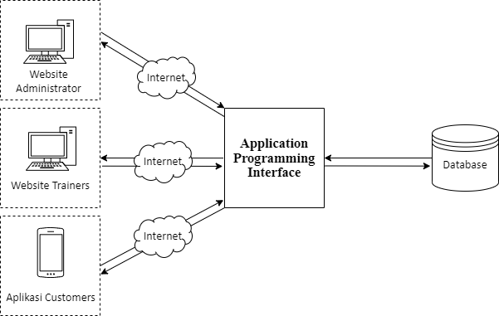Gambar 3.1. *Block Diagram Sistem*

#### Analisis Use Case Diagram

*Use Case Diagram* Sistem Informasi Penyedia Jasa Pelatihan di PT Surya Safety Nusantara akan dipaparkan pada Gambar 3.2.

Pada Gambar 3.2. terdapat tiga aktor yang terdapat dalam sistem yaitu administrator, trainers dan customers. Setiap aktor memiliki tugas masing-masing. Administrator dapat menampilkan dashboard, manajemen daftar pelatihan, menampilkan riwayat pelatihan, manajemen informasi customers, manajemen informasi trainers, manajemen lowongan pekerjaan, dan melakukan pengaturan akun. Trainers dapat menampilkan dashboard, mengakses kelas pelatihan, melengkapi materi pelatihan, dan melakukan pengaturan akun. Sedangkan Customers dapat mengakses list dan detail pelatihan, mendaftar pelatihan, mengakses list dan detail pelatihan diikuti, melengkapi persyaratan dan tugas pelatihan, mengakses materi dan sertifikat pelatihan, mengakses list dan detail lowongan pekerjaan, mengakses profile perusahaan, dan melakukan pengaturan akun.

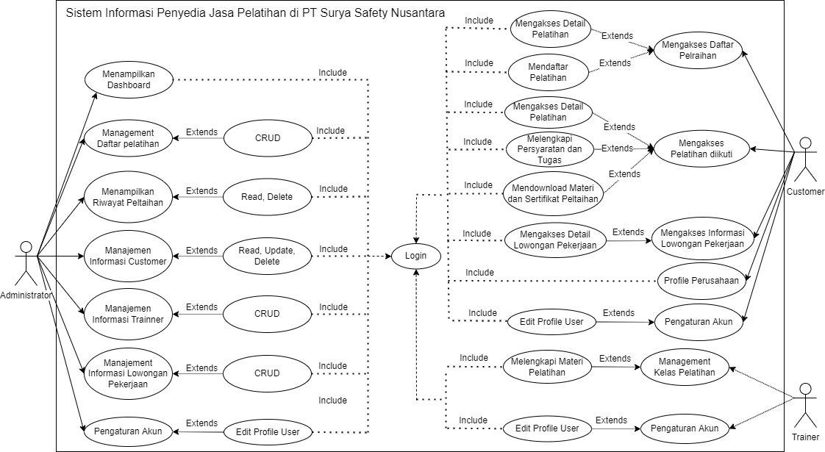  
Gambar 3.2. *Use Case Diagram Sistem*

#### Analisis Entity Relationship Diargram

*Entity Relationship Diagram* Sistem Informasi Penyedia Jasa Pelatihan di PT Surya Safety Nusantara akan dipaparkan pada Gambar 3.3.

Pada Gambar 3.3. ERD aplikasi ini terdapat sepuluh entitas yaitu Trainers, CustDocumnets, TrainersDocument, FileType, Users, TrainingRecords, Trainings, Administrators, Customers, Invoices. Entitas Trainers, Administrators, dan Customers memiliki relasi *one-to-one* terhadap entitas Users. Selain itu entitas Trainers juga memiliki relasi *one-to-many* terhadap entitas TrainingRecords, *one-to-many* terhadap entitas Trainings. Kemudian entitas Customers memiliki relasi *one-to-many* terhadap entitas Invoices, entitas CustDocuments, dan entitas Training Records. Lalu entitas FileType memiliki relasi *one-to-many* terhadap entitas TrainerDocuments dan entitas CustDocuments

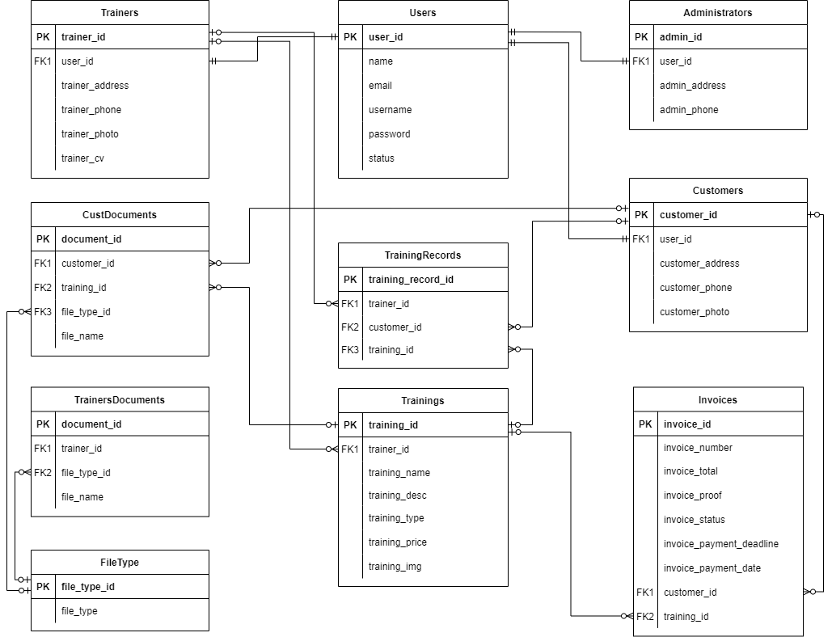  
Gambar 3.3. *Entity Relationalship Diagram*

#### Analisis Activity Diagram

Berikut *activity diagram* yang terdapat pada Sistem Informasi Penyedia Jasa Pelatihan di PT Surya Safety Nusantara berdasarkan administrator, trainers dan customers.

1. Administrator

*Activity diagram* administrator terdiri dari alur yang ditampilkan berdasarkan pada gambar berikut.

* 1. *Activity diagram* Login

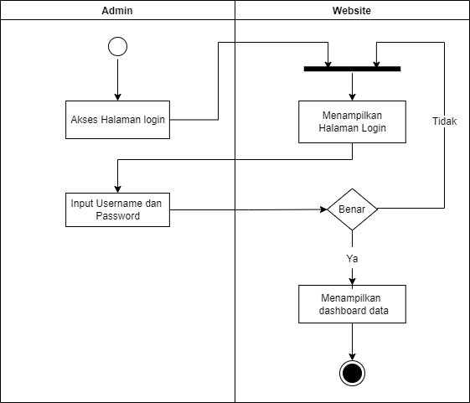  
Gambar 3.4. *Activity Diagram* Login Adminstrator

Berdasarkan Gambar 3.4. administrator dapat melakukan login dengan mengakses halaman login terlebih dahulu. Setelah itu administrator memasukkan email dan password yang dimilikinya. Jika proses login telah berhasil, sistem akan menampilkan dashboard awal administrator. Namun jika proses login gagal, administrator akan tetap berada di halaman login.

* 1. *Activity diagram* Menampilkan Dashboard

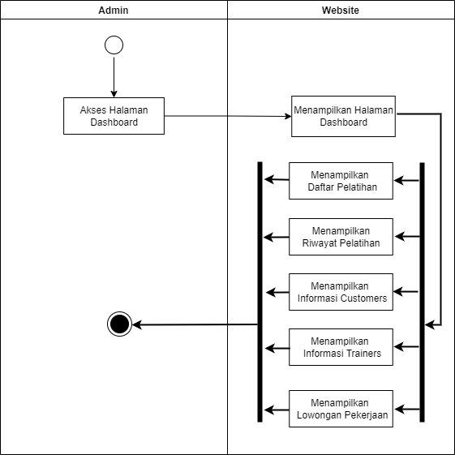

Gambar 3.5. *Activity Diagram* Menampilkan Dashboard

Berdasarkan Gambar 3.5. administrator dapat melihat kalkulasi jumlah daftar pelatihan, jumlah riwayat pelatihan, jumlah customers, jumlah trainer, dan jumlah lowongan pekerjaan. Kalkulasi pada dashboard akan bertambah seiring adanya data.

* 1. *Activity diagram* Daftar Pelatihan

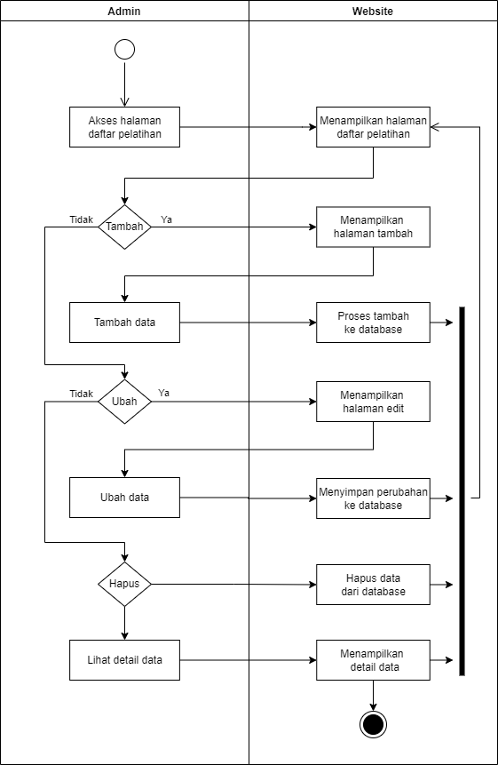

Gambar 3.6. *Activity Diagram* Management Pelatihan

Berdasarkan Gambar 3.6. administrator melakukan manajemen pelatihan dengan mengakses halaman daftar pelatihan terlebih dahulu. Setelah ditampilkan daftar pelatihan, administrator dapat menambahkan, mengedit, dan menghapus data daftar pelatihan yang akan disimpan oleh *database.* Jika administrator tidak melakukan penambahan, pengeditan, atau penghapusan maka akan ditampilkan kembali halaman daftar pelatihan.

* 1. *Activity diagram* Riwayat Pelatihan

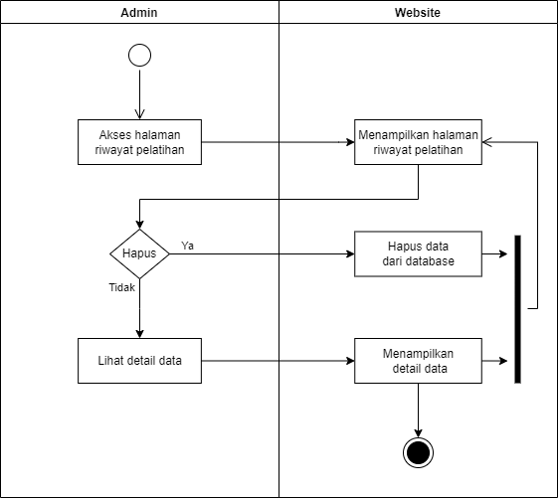Gambar 3.7. *Activity Diagram* Riwayat Pelatihan

Berdasarkan Gambar 3.7. administrator mengakses halaman riwayat pelatihan terlebih dahulu. Setelah ditampilkan riwayat pelatihan, administrator dapat menghapus dan melihat detail pelatihan*.* Jika administrator tidak melakukan penghapusan dan melihat detail pelatihan maka akan ditampilkan kembali halaman riwayat pelatihan.

* 1. *Activity diagram* Informasi Customers

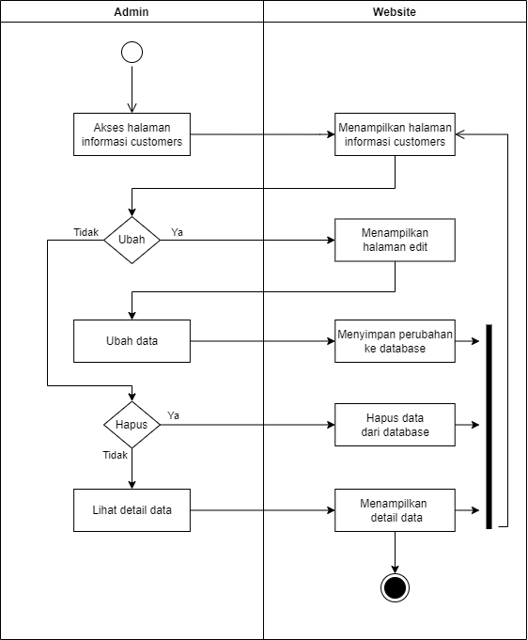

Gambar 3.8. *Activity Diagram* Manajemen Customers

Berdasarkan Gambar 3.8. administrator mengakses halaman manajemen customer terlebih dahulu. Setelah ditampilkan informasi customer, administrator dapat mengubah, menghapus dan melihat detail customer yang akan disimpan oleh *database.* Jika administrator tidak melakukan pengubahan, penghapusan dan melihat detail pelatihan maka akan ditampilkan kembali halaman manajemen customer.

* 1. *Activity diagram* Informasi Trainers

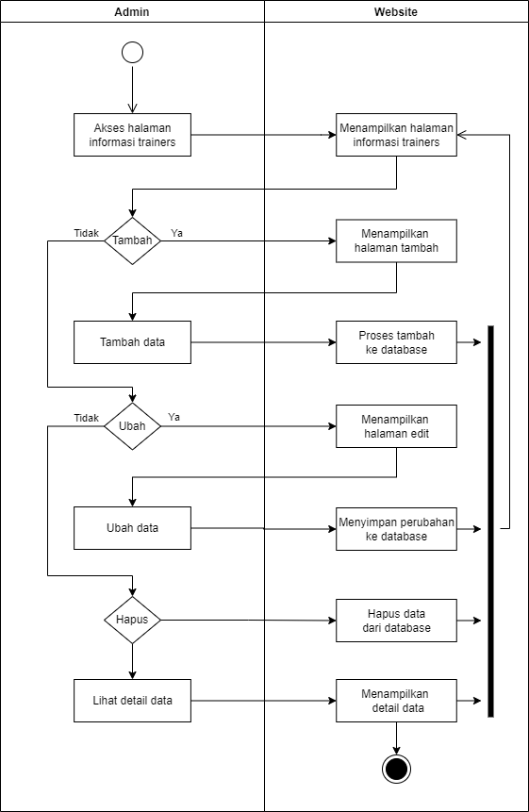

Gambar 3.9. *Activity Diagram* Manajemen Trainer

Berdasarkan Gambar 3.9. administrator mengakses halaman manajemen trainer terlebih dahulu. Setelah ditampilkan informasi trainer, administrator dapat menambah, mengubah, menghapus dan melihat detail trainer yang akan disimpan oleh *database.* Jika administrator tidak melakukan pengubahan, penghapusan dan melihat detail pelatihan maka akan ditampilkan kembali halaman manajemen trainer.

* 1. *Activity diagram* Informasi Lowongan Kerja

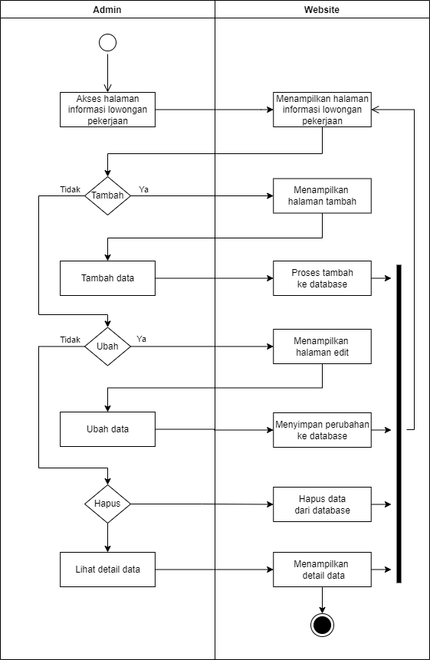

Gambar 3.10. *Activity Diagram* Manajemen Lowongan Pekerjaan

Berdasarkan Gambar 3.10. administrator mengakses halaman manajemen lowongan pekerjaan terlebih dahulu. Setelah ditampilkan informasi lowongan pekerjaan, administrator dapat mengubah, menghapus yang akan disimpan oleh *database.* Jika administrator tidak melakukan pengubahan, penghapusan dan pengeditan maka akan ditampilkan kembali halaman manajemen lowongan pekerjaan.

* 1. *Activity diagram* Pengaturan Akun

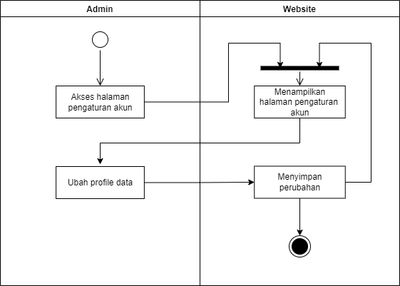

Gambar 3.11 *Activity Diagram* Pengaturan akun

Berdasarkan Gambar 3.11. administrator mengakses halaman pengaturan akun terlebih dahulu. Setelah ditampilkan informasi akun, administrator dapat mengubah akun yang akan disimpan oleh *database.* Jika administrator tidak melakukan pengubahan maka akan ditampilkan kembali halaman pengaturan akun.

1. Trainers

*Activity diagram* trainers terdiri dari alur yang ditampilkan berdasarkan pada gambar berikut.

* 1. *Activity diagram* Login Trainers

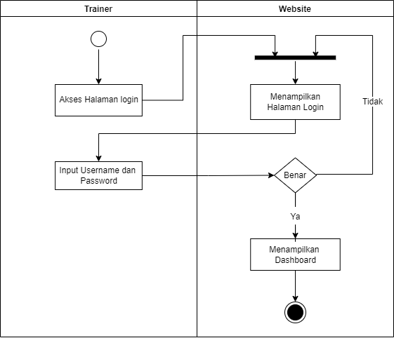

Gambar 3.12 *Activity Diagram* Login Trainers

Berdasarkan Gambar 3.12 trainer dapat melakukan login dengan mengakses halaman login terlebih dahulu. Setelah itu trainer memasukkan email dan password. Jika proses login telah berhasil, sistem akan menampilkan dashboard awal trainer. Namun jika proses login gagal, trainer akan tetap berada di halaman login.

* 1. *Activity diagram* Menampilkan Dashboard

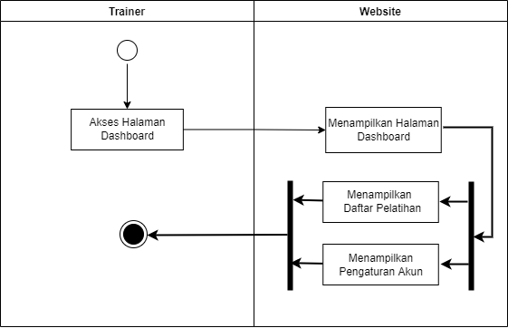

Gambar 3.13. *Activity Diagram* Menampilkan Dashboard

Berdasarkan Gambar 3.13. trainer dapat melihat kalkulasi jumlah daftar pelatihan. Kalkulasi pada dashboard akan bertambah seiring adanya data.

* 1. *Activity diagram* Daftar Pelatihan

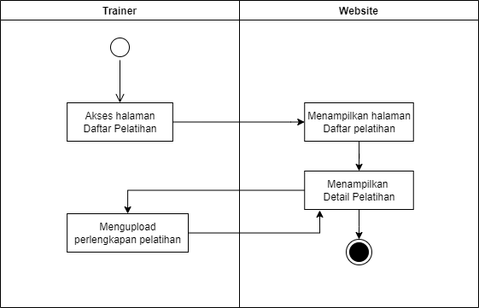

Gambar 3.14. *Activity Diagram* Daftar Pelatihan

Berdasarkan Gambar 3.14 trainer mengakses halaman daftar pelatihan terlebih dahulu. Setelah ditampilkan daftar pelatihan, trainer dapat melihat detail pelatihan dan menambah perlengkapan pelatihan yang akan disimpan oleh *database.* Jika trainer tidak melakukan penambahan maka akan ditampilkan kembali halaman daftar pelatihan.

* 1. *Activity diagram* Pengaturan Akun

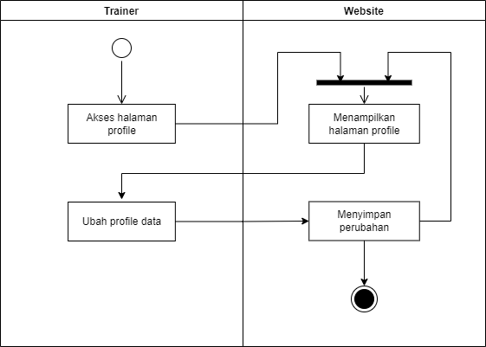

Gambar 3.15. *Activity Diagram* Pengaturan Akun

Berdasarkan Gambar 3.15. trainer mengakses halaman pengaturan akun terlebih dahulu. Setelah ditampilkan informasi akun, trainer dapat mengubah akun yang akan disimpan oleh *database.* Jika trainer tidak melakukan pengubahan maka akan ditampilkan kembali halaman pengaturan akun.

1. Customers

*Activity diagram* customers terdiri dari alur yang ditampilkan berdasarkan pada gambar berikut.

* 1. *Activity diagram* Halaman Utama

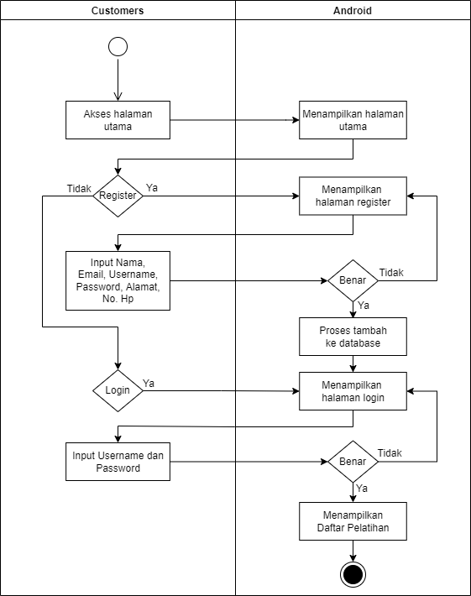

Gambar 3.16. *Activity Diagram* Halaman Utama

Berdasarkan Gambar 3.16. cutomers dapat memilih untuk login atau register. Jika memilih register customers akan diarahkan ke halaman register. Setelah itu customers memasukkan nama, email, email, password, alamat, dan nomor hp. Jika proses register telah berhasil, sistem akan menampilkan halaman login. Namun jika proses register gagal, customers akan tetap berada di halaman register. Jika memilih login customers akan diarahkan ke halaman login. Setelah itu customers memasukkan email dan password. Jika proses login telah berhasil, sistem akan menampilkan halaman daftar pelatihan. Namun jika proses login gagal, customers akan tetap berada di halaman login.

* 1. *Activity diagram* Daftar Pelatihan

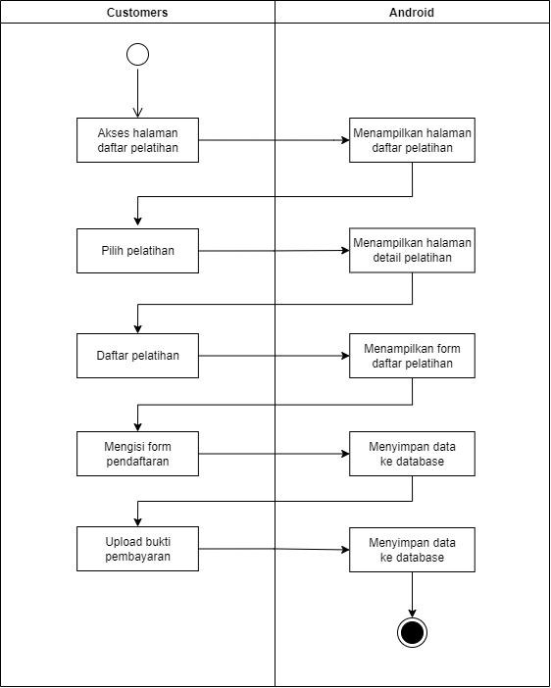

Gambar 3.17. *Activity Diagram* Daftar Pelatihan

Berdasarkan Gambar 3.17. customers mengakses halaman daftar pelatihan terlebih dahulu. Setelah itu customer memilih pelatihan, mendaftar pelatihan, mengisi form pendaftaran dan mengisi bukti pembayaran. Jika proses pendaftaran telah berhasil, sistem akan menampilkan detail pelatihan. Namun jika proses pendaftaran gagal, customer akan tetap berada di pendaftaran.

* 1. *Activity diagram* Pelatihan diikuti

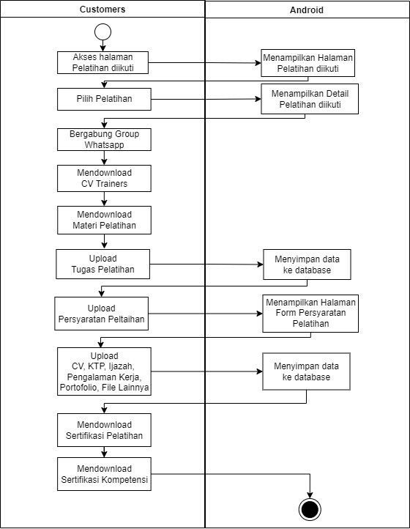

Gambar 3.18. *Activity Diagram* Pelatihan diikuti

Berdasarkan Gambar 3.18. customers mengakses halaman pelatihan yang diiktui. Setelah itu customers dapat mengupload persyaratan pelatihan, download materi pelatihan, cv trainers, sertifikasi pelatihan dan sertifikasi kompetensi. Jika tidak melakukan upload dan download customers akan tetap berada di halaman detail pelatihan.

* 1. *Activity diagram* Informasi Lowongan Pekerjaan

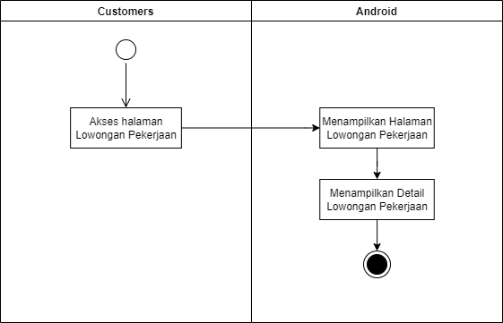

Gambar 3.19 *Activity Diagram* Informasi Lowongan Pekerjaan

Berdasarkan Gambar 3.19. customers mengakses halaman lowongan pekerjaan terlebih dahulu. Setelah itu customer memilih daftar lowongan pekerjaan, dan melihat detail lowongan pekerjaan.

* 1. *Activity diagram* Profile Perusahaan

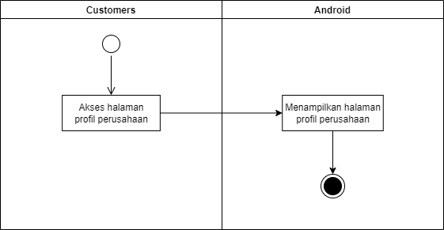

Gambar 3.20. *Activity Diagram* Profile Perusahaan

Berdasarkan Gambar 3.20. customers mengakses halaman profile perusahanaan terlebih dahulu. Setelah itu customer dapat melihat detail profile perusahaan.

* 1. *Activity diagram* Pengaturan Akun

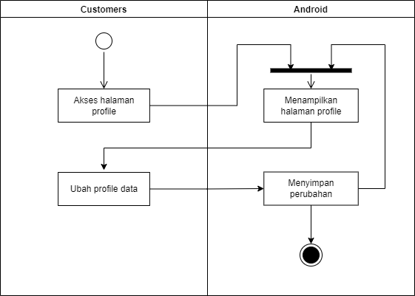

Gambar 3.21. *Activity Diagram* Pengaturan Akun

Berdasarkan Gambar 3.21. customer mengakses halaman pengaturan akun terlebih dahulu. Setelah ditampilkan informasi akun, customer dapat mengubah akun yang akan disimpan oleh *database.* Jika trainer tidak melakukan pengubahan maka akan ditampilkan kembali halaman pengaturan akun.

### **Sprint 3 Perancangan Antarmuka Sistem**

*Sprint* ini membahas gambaran dariperancangan tampilan User Interface (UI) dari tugas akhir Sistem Informasi Penyedia Jasa Pelatihan di PT Surya Safety Nusantara.

#### Website Administrator

1. Halaman Login

Gambar 3.22. menunjukan tampilan *login* yang digunakan untuk melakukan proses manajemen pelatihan. Pada halaman ini hanya dilakukan oleh administrator dengan mengisikan email dan password yang dimasukkan sesuai maka akan diteruskan akses menuju halaman selanjutnya.

|  |
| --- |
|  |
| Gambar 3.22. Halaman Login |

1. Halaman Dashboard

Gambar 3.23. menunjukan tampilan halaman *dashboard*. Pada halaman ini akan ditampilkan kalkulasi jumlah daftar pelatihan, jumlah riwayat pelatihan, jumlah customers, jumlah trainer, dan jumlah lowongan pekerjaan. Kalkulasi pada dashboard akan bertambah seiring adanya data.

|  |
| --- |
|  |
| Gambar 3.23. Halaman Dashboard |

1. Halaman Daftar Pelatihan

Gambar 3.24. menunjukan tampilan halaman daftar pelatihan. Pada halaman ini berisi informasi pelatihan yang meliputi nama pelatihan, jadwal pelatihan, trainer, dan harga pelatihan. Dalam halaman ini administrator juga dapat melakukan penambahan pelatihan, mengedit pelatihan, melihat detail pelatihan dan menghapus pelatihan.

|  |
| --- |
|  |
| Gambar 3.24. Halaman Daftar Pelatihan |

1. Halaman Tambah Daftar Pelatihan

Gambar 3.25. menunjukan tampilan halaman tambah daftar pelatihan. Pada halaman ini administrator menambahkan daftar pelatihan dengan mengisi nama pelatihan, detail pelatihan, jadwal pelatihan, harga pelatihan, nama trainer, dan link group whatsapp kemudian menyimpannya.

|  |
| --- |
|  |
| Gambar 3.25. Halaman Tambah Daftar Pelatihan |

1. Halaman Update Daftar Pelatihan

Gambar 3.26. menunjukan tampilan halaman update daftar pelatihan. Pada halaman ini administrator dapat mengupdate daftar pelatihan dengan mengisi data yang akan diubah kemudian menyimpannya.

|  |
| --- |
|  |
| Gambar 3.26. Halaman Update Daftar Pelatihan |

1. Halaman Detail Daftar Pelatihan

Gambar 3.27. menunjukan tampilan halaman detail daftar pelatihan. Pada halaman ini administrator dapat melihat detail daftar pelatihan.

|  |
| --- |
|  |
| Gambar 3.27. Halaman Detail Daftar Pelatihan |

1. Halaman Riwayat Pelatihan

Gambar 3.28. menunjukan tampilan halaman riwayat pelatihan. Pada halaman ini berisi informasi riwayat pelatihan yang meliputi nama pelatihan, jadwal pelatihan, total pelatihan, dan omset pelatihan. Dalam halaman ini administrator juga dapat melihat detail riwayat pelatihan dan menghapus riwayat pelatihan.

|  |
| --- |
|  |
| Gambar 3.28. Halaman Riwayat Pelatihan |

1. Halaman Detail Riwayat Pelatihan

Gambar 3.29. menunjukan tampilan halaman detail riwayat pelatihan. Pada halaman ini administrator dapat melihat detail riwayat pelatihan.

|  |
| --- |
|  |
| Gambar 3.29. Halaman Detail Riwayat Pelatihan |

1. Halaman Informasi Customers

Gambar 3.30. menunjukan tampilan halaman informasi customers. Pada halaman ini berisi informasi customers yang meliputi nama lengkap, email, nomor hp, dan alamat. Dalam halaman ini administrator juga dapat mengedit informasi customers, melihat informasi customers dan menghapus informasi customers.

|  |
| --- |
|  |
| Gambar 3.30. Halaman Informasi Customers |

1. Halaman Detail Customers

Gambar 3.31. menunjukan tampilan halaman detail informasi customers. Pada halaman ini administrator dapat melihat detail informasi customers.

|  |
| --- |
|  |
| Gambar 3.31. Halaman Detail Customers |

1. Halaman Update Customers

Gambar 3.32. menunjukan tampilan halaman update informasi customers. Pada halaman ini administrator dapat mengupdate daftar pelatihan dengan mengisi data yang akan diubah kemudian menyimpannya.

|  |
| --- |
|  |
| Gambar 3.32. Halaman Update Customers |

1. Halaman Informasi Trainer

Gambar 3.33. menunjukan tampilan halaman informasi trainers. Halaman ini berisi informasi trainers yang meliputi nama lengkap, email, nomor hp, dan alamat. Dalam halaman ini administrator juga dapat melakukan penambahan, pengeditan, melihat detail dan menghapus informasi trainers.

|  |
| --- |
|  |
| Gambar 3.33. Halaman Informasi Trainers |

1. Halaman Tambah Trainers

Gambar 3.34. menunjukan tampilan halaman tambah trainers. Halaman ini administrator menambahkan trainers dengan mengisi nama lengkap, email, nomor hp, alamat, username, password, image, dan cv kemudian tambah.

|  |
| --- |
|  |
| Gambar 3.34. Halaman Tambah Trainers |

1. Halaman Update Trainer

Gambar 3.35. menunjukan tampilan halaman update trainers. Pada halaman ini administrator dapat mengupdate daftar pelatihan dengan mengisi data yang akan diubah kemudian menyimpannya.

|  |
| --- |
|  |
| Gambar 3.35. Halaman Update Trainers |

1. Halaman Detail Trainer

Gambar 3.36. menunjukan tampilan halaman detail trainers. Pada halaman ini administrator dapat melihat detail trainers.

|  |
| --- |
|  |
| Gambar 3.36. Halaman Detail Trainers |

1. Halaman Lowongan pekerjaan

Gambar 3.37. menunjukan tampilan halaman lowongan pekerjaan. Halaman ini berisi informasi lowongan pekerjaan meliputi nama lowongan pekerjaan, nama perusahaan, dan deadline lowongan. Administrator dapat melakukan penambahan, pengeditan, melihat detail dan menghapus lowongan pekerjaan.

|  |
| --- |
|  |
| Gambar 3.37. Halaman Lowongan Pekerjaan |

1. Halaman Tambah Lowongan Pekerjaan

Gambar 3.38. menunjukan tampilan halaman tambah lowongan pekerjaan. Pada halaman ini administrator menambahkan lowongan pekerjaan dengan mengisi nama lowongan, nama perusahaan, detail lowongan, persyaratan lowongan, dan deadline lowongan kemudian menyimpannya.

|  |
| --- |
|  |
| Gambar 3.38. Halaman Tambah Lowongan Pekerjaan |

1. Halaman Update Lowongan Pekerjaan

Gambar 3.39. menunjukan tampilan halaman update lowongan pekerjaan. Pada halaman ini administrator dapat mengupdate lowongan pekerjaan dengan mengisi data yang akan diubah kemudian menyimpannya.

|  |
| --- |
|  |
| Gambar 3.39. Halaman Update Lowongan Pekerjaan |

1. Halaman Detail Lowongan Pekerjaan

Gambar 3.40. menunjukan tampilan halaman detail lowongan pekerjaan. Pada halaman ini administrator dapat melihat detail lowongan pekerjaan.

|  |
| --- |
|  |
| Gambar 3.40. Halaman Detail Lowongan Pekerjaan |

1. Halaman Pengaturan Akun

Gambar 3.41. menunjukan tampilan halaman pengaturan akun. Pada halaman ini berisi informasi akun yang meliputi image, username, email, nomor hp, dan alamat. Dalam halaman ini administrator juga dapat mengedit akun dengan mengisikan username, email, nomor hp, alamat, upload image, kemudian save.

|  |
| --- |
|  |
| Gambar 3.41. Halaman Pengaturan Akun |

#### Website Trainers

1. Halaman Login Trainers

Gambar 3.42. menunjukan tampilan *login* yang digunakan untuk melakukan proses manajemen pelatihan. Pada halaman ini hanya dilakukan oleh trainers dengan mengisikan email dan password yang dimasukkan sesuai maka akan diteruskan akses menuju halaman selanjutnya.

|  |
| --- |
|  |
| Gambar 3.42. Halaman Login Trainers |

1. Halaman Dashboard

Gambar 3.43. menunjukan tampilan halaman *dashboard*. Pada halaman ini akan ditampilkan kalkulasi jumlah daftar pelatihan. Kalkulasi pada dashboard akan bertambah seiring adanya data.

|  |
| --- |
|  |
| Gambar 3.43. Halaman Dashboard |

1. Halaman Daftar Pelatihan

Gambar 3.44. menunjukan tampilan halaman daftar pelatihan. Pada halaman ini berisi informasi pelatihan yang meliputi nama pelatihan, dan jadwal pelatihan. Dalam halaman ini trainers juga dapat mengupdate pelatihan, melihat detail pelatihan dan menghapus pelatihan.

|  |
| --- |
|  |
| Gambar 3.44. Halaman Daftar Pelatihan |

1. Halaman Update Daftar Pelatihan

Gambar 3.45. menunjukan tampilan halaman update daftar pelatihan. Pada halaman ini trainer dapat mengupdate daftar pelatihan dengan mengisi data yang akan diubah kemudian menyimpannya.

|  |
| --- |
|  |
| Gambar 3.45. Halaman Update Daftar Pelatihan |

1. Halaman Detail Pelatihan

Gambar 3.46. menunjukan tampilan halaman detail daftar pelatihan. Pada halaman ini trainers dapat melihat detail daftar pelatihan.

|  |
| --- |
|  |
| Gambar 3.46. Halaman Detail Daftar Pelatihan |

1. Halaman Pengaturan Akun

Gambar 3.47. menunjukan tampilan halaman pengaturan akun. Pada halaman ini berisi informasi akun yang meliputi image, username, email, nomor hp, dan alamat. Dalam halaman ini trainers juga dapat mengedit akun dengan mengisikan username, email, nomor hp, alamat, upload image, kemudian save.

|  |
| --- |
|  |
| Gambar 3.47. Halaman Pengaturan Akun |

#### Aplikasi Customers

1. Halaman Utama

Gambar 3.48. merupakan tampilan dari halaman utama, tampilan ini akan muncul pada saat aplikasi dijalankan pertama kali oleh user. User dapat memilih untuk melanjutkan login atau register.

|  |  |  |
| --- | --- | --- |
|  |  |  |
| Gambar 3.48. Halaman Utama | | |

1. Halaman Login

Gambar 3.49. menunjukan tampilan *login* yang digunakan untuk masuk ke aplikasi. Untuk bisa *login user* harus memasukkan email dan password akun yang sudah terdaftar sebelumnya kemudian login.

|  |  |  |
| --- | --- | --- |
|  |  |  |
| Gambar 3.49. Halaman Login | | |

1. Halaman Register

Gambar 3.50. menunjukan tampilan halaman *register* yang digunakan untuk register akun. Pada halaman ini user memasukan username, password, verifikasi password, nama lengkap, email, alamat, dan nomor hp kemudian register.

|  |  |  |
| --- | --- | --- |
|  |  |  |
| Gambar 3.50. Halaman Register | | |

1. Halaman Daftar Pelatihan

Gambar 3.51. menunjukan tampilan halaman daftar pelatihan. Pada halaman ini berisi list daftar pelatihan yang meliputi nama pelatihan, jadwal pelatihan, dan harga pelatihan. Dalam halaman ini user juga dapat memilih pelatihan dan melihat detail pelatihan.

|  |  |  |
| --- | --- | --- |
|  |  |  |
| Gambar 3.51. Halaman Daftar Pelatihan | | |

1. Halaman Detail Pelatihan

Gambar 3.52. menunjukan tampilan halaman detail daftar pelatihan. Pada halaman ini user dapat melihat detail daftar pelatihan dan kemudian dapat melakukan pendaftaran pelatihan.

|  |  |  |
| --- | --- | --- |
|  |  |  |
| Gambar 3.52. Halaman Detail Pelatihan | | |

1. Halaman Form Daftar Pelatihan

Gambar 3.53. menunjukan tampilan halaman form daftar pelatihan. Pada halaman ini user dapat mengupload file bukti pembayaran dan kemudian melanjutkan untuk pendaftaran pelatihan.

|  |  |  |
| --- | --- | --- |
|  |  |  |
| Gambar 3.53. Halaman Form Daftar Pelatihan | | |

1. Halaman Pelatihan diikuti

Gambar 3.54. menunjukan tampilan halaman pelatihan diikuti. Pada halaman ini berisi list daftar pelatihan diikuti yang meliputi nama pelatihan, dan status training. Dalam halaman ini user juga dapat memilih pelatihan dan melihat detail pelatihan.

|  |  |  |
| --- | --- | --- |
|  |  |  |
| Gambar 3.54. Halaman Pelatihan Diikuti | | |

1. Halaman Detail Pelatihan diikuti

Gambar 3.55. menunjukan tampilan halaman pelatihan diikuti. Pada halaman ini berisi detail pelatihan diikuti yang meliputi gambar mengenai pelatihan, training status, nama pelatihan, jadwal pelatihan, detail pelatihan, nama trainer. Dalam halaman ini user juga dapat bergabung group whatsapp. mendownload cv trainer, materi pelatihan, sertifikat pelatihan, sertifikat kompetensi, dan mengupload pesyaratan sertifikasi.

|  |  |  |
| --- | --- | --- |
|  |  |  |
| Gambar 3.55. Halaman Detail Pelatihan Diikuti | | |

1. Halaman Form Persyaratan Sertifikasi

Gambar 3.56. menunjukan tampilan halaman form persyaratan sertifikasi. Pada halaman ini berisi persyaratan yang harus dilengkapi. Dalam halaman ini user menambah cv, ktp, ijazah, surat pengalaman kerja, portofolio, dan dokumen penunjang lainnya kemudian upload persyaratan.

|  |  |  |
| --- | --- | --- |
|  |  |  |
| Gambar 3.56. Halaman Form Persyaratan Sertifikasi | | |

1. Halaman Lowongan Pekerjaan

Gambar 3.57. menunjukan tampilan halaman lowongan pekerjaan. Pada halaman ini berisi list lowongan pekerjaan meliputi nama lowongan pekerjaan, nama perusahaan, dan deadline lowongan pekerjaan. Dalam halaman ini user juga dapat memilih lowongan pekerjaan dan melihat detail lowongan pekerjaan.

|  |  |  |
| --- | --- | --- |
|  |  |  |
| Gambar 3.57. Halaman Lowongan Pekerjaan | | |

1. Halaman Detail Lowongan Pekerjaan

Gambar 3.58. menunjukan tampilan halaman detail lowongan pekerjaan. Pada halaman ini berisi detail lowongan pekerjaan yang meliputi nama lowongan pekerjaan, nama perusahaan, detail lowongan pekerjaan, persyaratan pekerjaan dan deadline lowongan pekerjaan.

|  |  |  |
| --- | --- | --- |
|  |  |  |
| Gambar 3.58. Halaman Detail lowongan Pekerjaan | | |

1. Halaman Profil Perusahaan

Gambar 3.59. menunjukan tampilan halaman profil perusahaan. Pada halaman ini berisi detail profil perusahaan yang meliputi tentang kami, visi misi perusahaan, moto perusahaan, jasa pelatihan, dan kontak kami.

|  |  |  |
| --- | --- | --- |
|  |  |  |
| Gambar 3.59. Halaman Profil Perusahaan | | |

1. Halaman Pengaturan Akun

Gambar 3.60. menunjukan tampilan halaman pengaturan akun. Pada halaman ini berisi informasi akun yang meliputi image, username, email, nomor hp, dan alamat. Dalam halaman ini user juga dapat melakukan edit akun dan logout.

|  |  |  |
| --- | --- | --- |
|  |  |  |
| Gambar 3.60. Halaman Pengaturan Akun | | |

1. Halaman Edit Akun

Gambar 3.61. menunjukan tampilan halaman edit akun. Pada halaman ini user mengubah berisi informasi akun dengan mengisi data yang akan diubah kemudian menyimpannya.

|  |  |  |
| --- | --- | --- |
|  |  |  |
| Gambar 3.61. Halaman Edit Akun | | |

### **Sprint 4 Pembuatan dan Pengujian Fitur Aplikasi**

#### Website Administrator

1. Fitur Halaman Login Administrator
   1. Kode Program

Keterangan kode program sebagai berikut :

**(Lampiran .. Kode Fitur Halaman Login Administrator)**

* 1. Pengujian

Pengujian dilakukan berdasarkan tampilan dari platform website berdasarkan fungsi yang ada didalam halaman tersebut. Hasil pengujian sebagai berikut :

Tabel 3.7. Pengujian Kompatibilitas Fitur Halaman Login Administrator

|  |  |
| --- | --- |
| Halaman Aplikasi | Website |
| Halaman Login Administrator |  |
| Keterangan : Tampilan Halaman Login Administator pada Website sesuai dengan desain yang direncanakan. | |

Tabel 3.8. Pengujian Fungsionalitas Fitur Halaman Login Administrator

|  |  |  |  |  |
| --- | --- | --- | --- | --- |
| **Pengujian** | **Tujuan** | **Cara Menguji** | **Indikator** | **Hasil Pengujian** |
| Melakukan proses *login* | Administrator dapat menuju halaman *dashboard* | Administrator harus memasukan akun yang sudah terdaftar sebelumnya dengan memasukan email dan password. | Administrator diarahkan ke halaman *dashboard* | **√** |

Dari hasil pengujian Tabel 3.8. didapatkan hasil bahwa fitur ini telah sesuai dengan pengujian ditandai dengan berjalannya halaman login administrator.

1. Fitur Halaman Dashboard
   1. Kode Program

Keterangan kode program sebagai berikut :

**(Lampiran .. Kode Fitur Halaman Dashboard)**

* 1. Pengujian

Pengujian dilakukan berdasarkan tampilan dari platform website berdasarkan fungsi yang ada didalam halaman tersebut. Hasil pengujian sebagai berikut :

Tabel 3.9. Pengujian Kompatibilitas Fitur Halaman Dashboard

|  |  |
| --- | --- |
| Halaman Aplikasi | Website |
| Halaman Dashboard |  |
| Keterangan : Tampilan Halaman Dashboard pada Website sesuai dengan desain yang direncanakan. | |

Tabel 3.10. Pengujian Fungsionalitas Fitur Halaman Dashboard

|  |  |  |  |  |
| --- | --- | --- | --- | --- |
| **Pengujian** | **Tujuan** | **Cara Menguji** | **Indikator** | **Hasil Pengujian** |
| Menampilkan halaman dashboard administrator | Administrator dapat melihat informasi pada halaman dashboard | Administrator dapat mengklik menu dashboard pada *sidebar* | Manampilkan informasi pada halaman dashboard | **√** |

Dari hasil pengujian Tabel 3.10. didapatkan hasil bahwa fitur ini telah sesuai dengan pengujian ditandai dengan berjalannya halaman dashboard dan menampilkan kalkulasi jumlah daftar pelatihan, jumlah riwayat pelatihan, jumlah customers, jumlah trainer, dan jumlah lowongan pekerjaan.

1. Fitur Halaman Daftar Pelatihan
   1. Kode Program

Keterangan kode program sebagai berikut :

**(Lampiran .. Kode Fitur Halaman Daftar Pelatihan)**

* 1. Pengujian

Pengujian dilakukan berdasarkan tampilan dari platform website berdasarkan fungsi yang ada didalam halaman tersebut. Hasil pengujian sebagai berikut :

Tabel 3.11. Pengujian Kompatibilitas Fitur Halaman Daftar Pelatihan

|  |  |
| --- | --- |
| Halaman Aplikasi | Website |
| Halaman Daftar Pelatihan |  |
| Keterangan : Tampilan Halaman Daftar Pelatihan pada Website sesuai dengan desain yang direncanakan. | |

Tabel 3.12. Pengujian Fungsionalitas Fitur Halaman Daftar Pelatihan

|  |  |  |  |  |
| --- | --- | --- | --- | --- |
| **Pengujian** | **Tujuan** | **Cara Menguji** | **Indikator** | **Hasil Pengujian** |
| Menampilkan daftar pelatihan | Administrator dapat melihat daftar pelatihan | Administrator dapat mengklik menu daftar pelatihan pada *sidebar* | Menampilkan daftar pelatihan | **√** |

Dari hasil pengujian Tabel 3.12. didapatkan hasil bahwa fitur ini telah sesuai dengan pengujian ditandai dengan berjalannya halaman daftar pelatihan dengan menampilkan daftar pelatihan.

1. Fitur Halaman Tambah Daftar Pelatihan
   1. Kode Program

Keterangan kode program sebagai berikut :

**(Lampiran .. Kode Fitur Halaman Tambah Daftar Pelatihan)**

* 1. Pengujian

Pengujian dilakukan berdasarkan tampilan dari platform website berdasarkan fungsi yang ada didalam halaman tersebut. Hasil pengujian sebagai berikut :

Tabel 3.13. Pengujian Kompatibilitas Fitur Halaman Tambah Daftar Pelatihan

|  |  |
| --- | --- |
| Halaman Aplikasi | Website |
| Halaman Tambah Daftar Pelatihan |  |
| Keterangan : Tampilan Halaman Tambah Daftar Pelatihan pada Website sesuai dengan desain yang direncanakan. | |

Tabel 3.14. Pengujian Fungsionalitas Fitur Halaman Tambah Daftar Pelatihan

|  |  |  |  |  |
| --- | --- | --- | --- | --- |
| **Pengujian** | **Tujuan** | **Cara Menguji** | **Indikator** | **Hasil Pengujian** |
| Menambahkan data pelatihan | Administrator dapat menambahkan data pelatihan | Administrator dapat mengklik tombol tambah dan mengisi data pelatihan dan kemudian menyimpannya | Data pelatihan berhasil ditambahkan | **√** |

Dari hasil pengujian Tabel 3.14. didapatkan hasil bahwa fitur ini telah sesuai dengan pengujian ditandai dengan berjalannya halaman tambah daftar pelatihan dengan administrator menambahkan data pelatihan.

1. Fitur Halaman Update Daftar Pelatihan
   1. Kode Program

Keterangan kode program sebagai berikut :

**(Lampiran .. Kode Fitur Halaman Update Daftar Pelatihan)**

* 1. Pengujian

Pengujian dilakukan berdasarkan tampilan dari platform website berdasarkan fungsi yang ada didalam halaman tersebut. Hasil pengujian sebagai berikut :

Tabel 3.15. Pengujian Kompatibilitas Fitur Halaman Update Daftar Pelatihan

|  |  |
| --- | --- |
| Halaman Aplikasi | Website |
| Halaman Update Daftar Pelatihan |  |
| Keterangan : Tampilan Halaman Update Daftar Pelatihan pada Website sesuai dengan desain yang direncanakan. | |

Tabel 3.16. Pengujian Fungsionalitas Fitur Halaman Update Daftar Pelatihan

|  |  |  |  |  |
| --- | --- | --- | --- | --- |
| **Pengujian** | **Tujuan** | **Cara Menguji** | **Indikator** | **Hasil Pengujian** |
| Mengupdate data pelatihan | Administrator dapat mengupdate data pelatihan | Administrator harus mengklik tombol update dan mengubah data pelatihan dan kemudian menyimpannya | Data pelatihan berhasil diperbarui | **√** |

Dari hasil pengujian Tabel 3.16. didapatkan hasil bahwa fitur ini telah sesuai dengan pengujian ditandai dengan berjalannya halaman update daftar pelatihan dengan administrator mengupdate data pelatihan.

1. Fitur Halaman Detail Daftar Pelatihan
   1. Kode Program

Keterangan kode program sebagai berikut :

**(Lampiran .. Kode Fitur Halaman Detail Daftar Pelatihan)**

* 1. Pengujian

Pengujian dilakukan berdasarkan tampilan dari platform website berdasarkan fungsi yang ada didalam halaman tersebut. Hasil pengujian sebagai berikut :

Tabel 3.17. Pengujian Kompatibilitas Fitur Halaman Detail Daftar Pelatihan

|  |  |
| --- | --- |
| Halaman Aplikasi | Website |
| Halaman Detail Daftar Pelatihan |  |
| Keterangan : Tampilan Halaman Detail Daftar Pelatihan pada Website sesuai dengan desain yang direncanakan. | |

Tabel 3.18. Pengujian Fungsionalitas Fitur Halaman Detail Daftar Pelatihan

|  |  |  |  |  |
| --- | --- | --- | --- | --- |
| **Pengujian** | **Tujuan** | **Cara Menguji** | **Indikator** | **Hasil Pengujian** |
| Melihat detail pelatihan | Administrator dapat melihat detail pelatihan | Administrator dapat mengklik tombol detail | Detail pelatihan berhasil ditampilkan | **√** |

Dari hasil pengujian Tabel 3.18. didapatkan hasil bahwa fitur ini telah sesuai dengan pengujian ditandai dengan berjalannya halaman detail daftar pelatihan dengan menampilkan detail pelatihan.

1. Fitur Delete Daftar Pelatihan
   1. Kode Program

Keterangan kode program sebagai berikut :

**(Lampiran .. Kode Fitur Delete Daftar Pelatihan)**

* 1. Pengujian

Pengujian dilakukan berdasarkan fungsionalitas fitur delete daftar pelatihan sebagai berikut :

Tabel 3.19. Pengujian Fungsionalitas Fitur Delete Daftar Pelatihan

|  |  |  |  |  |
| --- | --- | --- | --- | --- |
| **Pengujian** | **Tujuan** | **Cara Menguji** | **Indikator** | **Hasil Pengujian** |
| Menghapus data pelatihan | Administrator dapat menghapus data pelatihan | Administrator dapat mengklik tombol hapus | Data pelatihan berhasil dihapus | **√** |

Dari hasil pengujian Tabel 3.19. didapatkan hasil bahwa fitur ini telah sesuai dengan pengujian ditandai dengan berjalannya fitur delete daftar pelatihan.

1. Fitur Halaman Riwayat Pelatihan
   1. Kode Program

Keterangan kode program sebagai berikut :

**(Lampiran .. Kode Fitur Halaman Riwayat Pelatihan)**

* 1. Pengujian

Pengujian dilakukan berdasarkan tampilan dari platform website berdasarkan fungsi yang ada didalam halaman tersebut. Hasil pengujian sebagai berikut :

Tabel 3.20. Pengujian Kompatibilitas Fitur Halaman Riwayat Pelatihan

|  |  |
| --- | --- |
| Halaman Aplikasi | Website |
| Halaman Riwayat Pelatihan |  |
| Keterangan : Tampilan Halaman Riwayat Pelatihan pada Website sesuai dengan desain yang direncanakan. | |

Tabel 3.21. Pengujian Fungsionalitas Fitur Halaman Riwayat Pelatihan

|  |  |  |  |  |
| --- | --- | --- | --- | --- |
| **Pengujian** | **Tujuan** | **Cara Menguji** | **Indikator** | **Hasil Pengujian** |
| Menampilkan riwayat pelatihan | Administrator dapat melihat riwayat pelatihan | Administrator dapat mengklik menu riwayat pelatihan pada *sidebar* | Menampilkan riwayat pelatihan | **√** |

Dari hasil pengujian Tabel 3.21. didapatkan hasil bahwa fitur ini telah sesuai dengan pengujian ditandai dengan berjalannya halaman riwayat pelatihan dengan menampilkan riwayat pelatihan.

1. Fitur Halaman Detail Riwayat Pelatihan
   1. Kode Program

Keterangan kode program sebagai berikut :

**(Lampiran .. Kode Fitur Halaman Detail Riwayat Pelatihan)**

* 1. Pengujian

Pengujian dilakukan berdasarkan tampilan dari platform website berdasarkan fungsi yang ada didalam halaman tersebut. Hasil pengujian sebagai berikut :

Tabel 3.22. Pengujian Kompatibilitas Fitur Halaman Detail Riwayat Pelatihan

|  |  |
| --- | --- |
| Halaman Aplikasi | Website |
| Halaman Detail Riwayat Pelatihan |  |
| Keterangan : Tampilan Halaman Detail Riwayat Pelatihan pada Website sesuai dengan desain yang direncanakan. | |

Tabel 3.23. Pengujian Fungsionalitas Fitur Halaman Detail Riwayat Pelatihan

|  |  |  |  |  |
| --- | --- | --- | --- | --- |
| **Pengujian** | **Tujuan** | **Cara Menguji** | **Indikator** | **Hasil Pengujian** |
| Melihat riwayat pelatihan | Administrator dapat melihat riwayat pelatihan | Administrator dapat mengklik tombol detail | Detail riwayat pelatihan berhasil ditampilkan | **√** |

Dari hasil pengujian Tabel 3.23. didapatkan hasil bahwa fitur ini telah sesuai dengan pengujian ditandai dengan berjalannya halaman detail riwayat pelatihan dengan menampilkan detail riwayat pelatihan.

1. Fitur Delete Riwayat Pelatihan
   1. Kode Program

Keterangan kode program sebagai berikut :

**(Lampiran .. Kode Fitur Delete Riwayat Pelatihan)**

* 1. Pengujian

Pengujian dilakukan berdasarkan fungsionalitas fitur delete riwayat pelatihan sebagai berikut :

Tabel 3.24. Pengujian Fungsionalitas Fitur Delete Riwayat Pelatihan

|  |  |  |  |  |
| --- | --- | --- | --- | --- |
| **Pengujian** | **Tujuan** | **Cara Menguji** | **Indikator** | **Hasil Pengujian** |
| Menghapus riwayat pelatihan | Administrator dapat menghapus riwayat pelatihan | Administrator dapat mengklik tombol hapus | Riwayat pelatihan berhasil dihapus | **√** |

Dari hasil pengujian Tabel 3.24. didapatkan hasil bahwa fitur ini telah sesuai dengan pengujian ditandai dengan berjalannya fitur delete riwayat pelatihan.

1. Fitur Halaman Informasi Customers
   1. Kode Program

Keterangan kode program sebagai berikut :

**(Lampiran .. Kode Fitur Halaman Informasi Customers)**

* 1. Pengujian

Pengujian dilakukan berdasarkan tampilan dari platform website berdasarkan fungsi yang ada didalam halaman tersebut. Hasil pengujian sebagai berikut :

Tabel 3.25. Pengujian Kompatibilitas Fitur Halaman Informasi Customers

|  |  |
| --- | --- |
| Halaman Aplikasi | Website |
| Halaman Informasi Customers |  |
| Keterangan : Tampilan Halaman Informasi Customers pada Website sesuai dengan desain yang direncanakan. | |

Tabel 3.26. Pengujian Fungsionalitas Fitur Halaman Informasi Customers

|  |  |  |  |  |
| --- | --- | --- | --- | --- |
| **Pengujian** | **Tujuan** | **Cara Menguji** | **Indikator** | **Hasil Pengujian** |
| Menampilkan informasi customers | Administrator dapat melihat informasi customers | Administrator dapat mengklik menu informasi customers pada *sidebar* | Menampilkan informasi customers | **√** |

Dari hasil pengujian Tabel 3.26. didapatkan hasil bahwa fitur ini telah sesuai dengan pengujian ditandai dengan berjalannya halaman informasi customers dengan menampilkan informasi customers.

1. Fitur Halaman Detail Customer
   1. Kode Program

Keterangan kode program sebagai berikut :

**(Lampiran .. Kode Fitur Halaman Detail Customers)**

* 1. Pengujian

Pengujian dilakukan berdasarkan tampilan dari platform website berdasarkan fungsi yang ada didalam halaman tersebut. Hasil pengujian sebagai berikut :

Tabel 3.27. Pengujian Kompatibilitas Fitur Halaman Detail Customers

|  |  |
| --- | --- |
| Halaman Aplikasi | Website |
| Halaman Detail Customers |  |
| Keterangan : Tampilan Halaman Detail Customers pada Website sesuai dengan desain yang direncanakan. | |

Tabel 3.28. Pengujian Fungsionalitas Fitur Halaman Detail Customers

|  |  |  |  |  |
| --- | --- | --- | --- | --- |
| **Pengujian** | **Tujuan** | **Cara Menguji** | **Indikator** | **Hasil Pengujian** |
| Melihat detail customers | Administrator dapat melihat detail customers | Administrator dapat mengklik tombol detail | Detail customers berhasil ditampilkan | **√** |

Dari hasil pengujian Tabel 3.28. didapatkan hasil bahwa fitur ini telah sesuai dengan pengujian ditandai dengan berjalannya halaman detail customers dengan menampilkan detail customers.

1. Fitur Halaman Update Customer
   1. Kode Program

Keterangan kode program sebagai berikut :

**(Lampiran .. Kode Fitur Halaman Update Customers)**

* 1. Pengujian

Pengujian dilakukan berdasarkan tampilan dari platform website berdasarkan fungsi yang ada didalam halaman tersebut. Hasil pengujian sebagai berikut :

Tabel 3.29. Pengujian Kompatibilitas Fitur Halaman Update Customers

|  |  |
| --- | --- |
| Halaman Aplikasi | Website |
| Halaman Update Customers |  |
| Keterangan : Tampilan Halaman Update Customers pada Website sesuai dengan desain yang direncanakan. | |

Tabel 3.30. Pengujian Fungsionalitas Fitur Halaman Update Customers

|  |  |  |  |  |
| --- | --- | --- | --- | --- |
| **Pengujian** | **Tujuan** | **Cara Menguji** | **Indikator** | **Hasil Pengujian** |
| Mengupdate data customers | Administrator dapat mengupdate data customers | Administrator harus mengklik tombol update dan mengubah data pelatihan dan kemudian menyimpannya | Data customers berhasil diperbarui | **√** |

Dari hasil pengujian Tabel 3.31. didapatkan hasil bahwa fitur ini telah sesuai dengan pengujian ditandai dengan berjalannya halaman update customers dengan administrator mengupdate customers.

1. Fitur Delete Customers
   1. Kode Program

Keterangan kode program sebagai berikut :

**(Lampiran .. Kode Fitur Delete Customers)**

* 1. Pengujian

Pengujian dilakukan berdasarkan fungsionalitas fitur delete customers sebagai berikut :

Tabel 3.32. Pengujian Fungsionalitas Fitur Delete Customers

|  |  |  |  |  |
| --- | --- | --- | --- | --- |
| **Pengujian** | **Tujuan** | **Cara Menguji** | **Indikator** | **Hasil Pengujian** |
| Menghapus data customers | Administrator dapat menghapus data customers | Administrator dapat mengklik tombol hapus | Data customers berhasil dihapus | **√** |

Dari hasil pengujian Tabel 3.32. didapatkan hasil bahwa fitur ini telah sesuai dengan pengujian ditandai dengan berjalannya fitur delete customers.

1. Fitur Halaman Informasi Trainers
   1. Kode Program

Keterangan kode program sebagai berikut :

**(Lampiran .. Kode Fitur Halaman Informasi Trainers)**

* 1. Pengujian

Pengujian dilakukan berdasarkan tampilan dari platform website berdasarkan fungsi yang ada didalam halaman tersebut. Hasil pengujian sebagai berikut :

Tabel 3.33. Pengujian Kompatibilitas Fitur Halaman Informasi Trainers

|  |  |
| --- | --- |
| Halaman Aplikasi | Website |
| Halaman Informasi Trainers |  |
| Keterangan : Tampilan Halaman Informasi Trainers pada Website sesuai dengan desain yang direncanakan. | |

Tabel 3.34. Pengujian Fungsionalitas Fitur Halaman Informasi Trainers

|  |  |  |  |  |
| --- | --- | --- | --- | --- |
| **Pengujian** | **Tujuan** | **Cara Menguji** | **Indikator** | **Hasil Pengujian** |
| Menampilkan informasi trainers | Administrator dapat melihat informasi trainers | Administrator dapat mengklik menu informasi trainers pada *sidebar* | Menampilkan informasi trainers | **√** |

Dari hasil pengujian Tabel 3.34. didapatkan hasil bahwa fitur ini telah sesuai dengan pengujian ditandai dengan berjalannya halaman informasi trainers dengan menampilkan informasi trainers.

1. Fitur Halaman Tambah Trainers
   1. Kode Program

Keterangan kode program sebagai berikut :

**(Lampiran .. Kode Fitur Halaman Tambah Trainers)**

* 1. Pengujian

Pengujian dilakukan berdasarkan tampilan dari platform website berdasarkan fungsi yang ada didalam halaman tersebut. Hasil pengujian sebagai berikut :

Tabel 3.35. Pengujian Kompatibilitas Fitur Halaman Tambah Trainers

|  |  |
| --- | --- |
| Halaman Aplikasi | Website |
| Halaman Tambah Trainers |  |
| Keterangan : Tampilan Halaman Tambah Trainers pada Website sesuai dengan desain yang direncanakan. | |

Tabel 3.36. Pengujian Fungsionalitas Fitur Halaman Tambah Trainers

|  |  |  |  |  |
| --- | --- | --- | --- | --- |
| **Pengujian** | **Tujuan** | **Cara Menguji** | **Indikator** | **Hasil Pengujian** |
| Menambahkan data trainers | Administrator dapat menambahkan data trainers | Administrator dapat mengklik tombol tambah dan mengisi data trainers dan kemudian menyimpannya | Data trainers berhasil ditambahkan | **√** |

Dari hasil pengujian Tabel 3.36. didapatkan hasil bahwa fitur ini telah sesuai dengan pengujian ditandai dengan berjalannya halaman tambah trainers dengan administrator menambahkan data trainers.

1. Fitur Halaman Update Trainers
   1. Kode Program

Keterangan kode program sebagai berikut :

**(Lampiran .. Kode Fitur Halaman Update Trainers)**

* 1. Pengujian

Pengujian dilakukan berdasarkan tampilan dari platform website berdasarkan fungsi yang ada didalam halaman tersebut. Hasil pengujian sebagai berikut :

Tabel 3.37. Pengujian Kompatibilitas Fitur Halaman Update Trainers

|  |  |
| --- | --- |
| Halaman Aplikasi | Website |
| Halaman Update Trainers |  |
| Keterangan : Tampilan Halaman Update Trainers pada Website sesuai dengan desain yang direncanakan. | |

Tabel 3.38. Pengujian Fungsionalitas Fitur Halaman Update Trainers

|  |  |  |  |  |
| --- | --- | --- | --- | --- |
| **Pengujian** | **Tujuan** | **Cara Menguji** | **Indikator** | **Hasil Pengujian** |
| Mengupdate data trainers | Administrator dapat mengupdate data trainers | Administrator harus mengklik tombol update dan mengubah data trainers dan kemudian menyimpannya | Data trainers berhasil diperbarui | **√** |

Dari hasil pengujian Tabel 3.38. didapatkan hasil bahwa fitur ini telah sesuai dengan pengujian ditandai dengan berjalannya halaman update trainers dengan administrator mengupdate data trainers.

1. Fitur Halaman Detail Trainers
   1. Kode Program

Keterangan kode program sebagai berikut :

**(Lampiran .. Kode Fitur Halaman Detail Trainers)**

* 1. Pengujian

Pengujian dilakukan berdasarkan tampilan dari platform website berdasarkan fungsi yang ada didalam halaman tersebut. Hasil pengujian sebagai berikut :

Tabel 3.39. Pengujian Kompatibilitas Fitur Halaman Detail Trainers

|  |  |
| --- | --- |
| Halaman Aplikasi | Website |
| Halaman Detail Trainers |  |
| Keterangan : Tampilan Halaman Detail Trainers pada Website sesuai dengan desain yang direncanakan. | |

Tabel 3.40. Pengujian Fungsionalitas Fitur Halaman Detail Trainers

|  |  |  |  |  |
| --- | --- | --- | --- | --- |
| **Pengujian** | **Tujuan** | **Cara Menguji** | **Indikator** | **Hasil Pengujian** |
| Melihat detail trainers | Administrator dapat melihat detail trainers | Administrator dapat mengklik tombol detail | Detail trainers berhasil ditampilkan | **√** |

Dari hasil pengujian Tabel 3.40. didapatkan hasil bahwa fitur ini telah sesuai dengan pengujian ditandai dengan berjalannya halaman detail trainers dengan menampilkan detail trainers.

1. Fitur Delete Trainers
   1. Kode Program

Keterangan kode program sebagai berikut :

**(Lampiran .. Kode Fitur Delete Trainers)**

* 1. Pengujian

Pengujian dilakukan berdasarkan fungsionalitas fitur delete trainers sebagai berikut :

Tabel 3.41. Pengujian Fungsionalitas Fitur Delete Trainers

|  |  |  |  |  |
| --- | --- | --- | --- | --- |
| **Pengujian** | **Tujuan** | **Cara Menguji** | **Indikator** | **Hasil Pengujian** |
| Menghapus data trainers | Administrator dapat menghapus data trainers | Administrator dapat mengklik tombol hapus | Data trainers berhasil dihapus | **√** |

Dari hasil pengujian Tabel 3.41. didapatkan hasil bahwa fitur ini telah sesuai dengan pengujian ditandai dengan berjalannya fitur delete trainers.

1. Fitur Halaman Informasi Lowongan Pekerjaan
   1. Kode Program

Keterangan kode program sebagai berikut :

**(Lampiran .. Kode Fitur Halaman Informasi Lowongan Pekerjaan)**

* 1. Pengujian

Pengujian dilakukan berdasarkan tampilan dari platform website berdasarkan fungsi yang ada didalam halaman tersebut. Hasil pengujian sebagai berikut :

Tabel 3.42. Pengujian Kompatibilitas Fitur Halaman Informasi Lowongan Pekerjaan

|  |  |
| --- | --- |
| Halaman Aplikasi | Website |
| Halaman Informasi Lowongan Pekerjaan |  |
| Keterangan : Tampilan Halaman Informasi Lowongan Pekerjaan pada Website sesuai dengan desain yang direncanakan. | |

Tabel 3.43. Pengujian Fungsionalitas Fitur Halaman Informasi Lowongan Pekerjaan

|  |  |  |  |  |
| --- | --- | --- | --- | --- |
| **Pengujian** | **Tujuan** | **Cara Menguji** | **Indikator** | **Hasil Pengujian** |
| Menampilkan informasi lowongan pekerjaan | Administrator dapat melihat informasi lowongan pekerjaan | Administrator dapat mengklik menu informasi lowongan pekerjaan pada *sidebar* | Menampilkan informasi lowongan pekerjaan | **√** |

Dari hasil pengujian Tabel 3.43. didapatkan hasil bahwa fitur ini telah sesuai dengan pengujian ditandai dengan berjalannya halaman informasi lowongan pekerjaan dengan menampilkan informasi lowongan pekerjaan.

1. Fitur Halaman Tambah Lowongan Pekerjaan
   1. Kode Program

Keterangan kode program sebagai berikut :

**(Lampiran .. Kode Fitur Halaman Tambah Lowongan Pekerjaan)**

* 1. Pengujian

Pengujian dilakukan berdasarkan tampilan dari platform website berdasarkan fungsi yang ada didalam halaman tersebut. Hasil pengujian sebagai berikut :

Tabel 3.44. Pengujian Kompatibilitas Fitur Halaman Tambah Lowongan Pekerjaan

|  |  |
| --- | --- |
| Halaman Aplikasi | Website |
| Halaman Tambah Lowongan Pekerjaan |  |
| Keterangan : Tampilan Halaman Tambah Lowongan Pekerjaan pada Website sesuai dengan desain yang direncanakan. | |

Tabel 3.44. Pengujian Fungsionalitas Fitur Halaman Tambah Lowongan Pekerjaan

|  |  |  |  |  |
| --- | --- | --- | --- | --- |
| **Pengujian** | **Tujuan** | **Cara Menguji** | **Indikator** | **Hasil Pengujian** |
| Menambahkan data lowongan pekerjaan | Administrator dapat menambahkan data lowongan pekerjaan | Administrator dapat mengklik tombol tambah dan mengisi data lowongan pekerjaan dan kemudian menyimpannya | Data lowongan pekerjaan berhasil ditambahkan | **√** |

Dari hasil pengujian Tabel 3.44. didapatkan hasil bahwa fitur ini telah sesuai dengan pengujian ditandai dengan berjalannya halaman tambah lowongan pekerjaan dengan administrator menambahkan lowongan pekerjaan.

1. Fitur Halaman Update Lowongan Pekerjaan
   1. Kode Program

Keterangan kode program sebagai berikut :

**(Lampiran .. Kode Fitur Halaman Update Lowongan Pekerjaan)**

* 1. Pengujian

Pengujian dilakukan berdasarkan tampilan dari platform website berdasarkan fungsi yang ada didalam halaman tersebut. Hasil pengujian sebagai berikut :

Tabel 3.45. Pengujian Kompatibilitas Fitur Halaman Update Lowongan Pekerjaan

|  |  |
| --- | --- |
| Halaman Aplikasi | Website |
| Halaman Update Lowongan Pekerjaan |  |
| Keterangan : Tampilan Halaman Update Lowongan Pekerjaan pada Website sesuai dengan desain yang direncanakan. | |

Tabel 3.46. Pengujian Fungsionalitas Fitur Halaman Update Lowongan Pekerjaan

|  |  |  |  |  |
| --- | --- | --- | --- | --- |
| **Pengujian** | **Tujuan** | **Cara Menguji** | **Indikator** | **Hasil Pengujian** |
| Mengupdate data lowongan pekerjaan | Administrator dapat mengupdate data lowongan pekerjaan | Administrator harus mengklik tombol update dan mengubah data lowongan pekerjaan dan kemudian menyimpannya | Data lowongan pekerjaan berhasil diperbarui | **√** |

Dari hasil pengujian Tabel 3.46. didapatkan hasil bahwa fitur ini telah sesuai dengan pengujian ditandai dengan berjalannya halaman update lowongan pekerjaan dengan administrator mengupdate lowongan pekerjaan.

1. Fitur Halaman Detail Lowongan Pekerjaan
   1. Kode Program

Keterangan kode program sebagai berikut :

**(Lampiran .. Kode Fitur Halaman Detail Lowongan Pekerjaan)**

* 1. Pengujian

Pengujian dilakukan berdasarkan tampilan dari platform website berdasarkan fungsi yang ada didalam halaman tersebut. Hasil pengujian sebagai berikut :

Tabel 3.47. Pengujian Kompatibilitas Fitur Halaman Detail Lowongan Pekerjaan

|  |  |
| --- | --- |
| Halaman Aplikasi | Website |
| Halaman Detail Lowongan Pekerjaan |  |
| Keterangan : Tampilan Halaman Detail Lowongan Pekerjaan pada Website sesuai dengan desain yang direncanakan. | |

Tabel 3.48. Pengujian Fungsionalitas Fitur Halaman Detail Lowongan Pekerjaan

|  |  |  |  |  |
| --- | --- | --- | --- | --- |
| **Pengujian** | **Tujuan** | **Cara Menguji** | **Indikator** | **Hasil Pengujian** |
| Melihat detail lowongan pekerjaan | Administrator dapat melihat detail lowongan pekerjaan | Administrator dapat mengklik tombol detail | Detail lowongan pekerjaan berhasil ditampilkan | **√** |

Dari hasil pengujian Tabel 3.48. didapatkan hasil bahwa fitur ini telah sesuai dengan pengujian ditandai dengan berjalannya halaman detail lowongan pekerjaan dengan menampilkan detail lowongan pekerjaan.

1. Fitur Delete Lowongan Pekerjaan
   1. Kode Program

Keterangan kode program sebagai berikut :

**(Lampiran .. Kode Fitur Delete Lowongan Pekerjaan)**

* 1. Pengujian

Pengujian dilakukan berdasarkan fungsionalitas fitur delete lowongan pekerjaan sebagai berikut :

Tabel 3.49. Pengujian Fungsionalitas Fitur Delete Lowongan Pekerjaan

|  |  |  |  |  |
| --- | --- | --- | --- | --- |
| **Pengujian** | **Tujuan** | **Cara Menguji** | **Indikator** | **Hasil Pengujian** |
| Menghapus data lowongan pekerjaan | Administrator dapat menghapus data lowongan pekerjaan | Administrator dapat mengklik tombol hapus | Data lowongan pekerjaan berhasil dihapus | **√** |

Dari hasil pengujian Tabel 3.49. didapatkan hasil bahwa fitur ini telah sesuai dengan pengujian ditandai dengan berjalannya fitur delete lowongan pekerjaan.

1. Fitur Halaman Pengaturan Akun
   1. Kode Program

Keterangan kode program sebagai berikut :

**(Lampiran .. Kode Fitur Halaman Pengaturan Akun)**

* 1. Pengujian

Pengujian dilakukan berdasarkan tampilan dari platform website berdasarkan fungsi yang ada didalam halaman tersebut. Hasil pengujian sebagai berikut :

Tabel 3.50. Pengujian Kompatibilitas Fitur Halaman Pengaturan Akun

|  |  |
| --- | --- |
| Halaman Aplikasi | Website |
| Halaman Pengaturan Akun |  |
| Keterangan : Tampilan Halaman Pengaturan Akun pada Website sesuai dengan desain yang direncanakan. | |

Tabel 3.51. Pengujian Fungsionalitas Fitur Halaman Pengaturan Akun

|  |  |  |  |  |
| --- | --- | --- | --- | --- |
| **Pengujian** | **Tujuan** | **Cara Menguji** | **Indikator** | **Hasil Pengujian** |
| Melihat pengaturan akun | Administrator dapat melihat pengaturan akun | Administrator dapat mengklik tombol pengaturan akun | Pengaturan Akun berhasil ditampilkan | **√** |
| Mengupdate data akun | Administrator dapat mengupdate data akun | Administrator mengubah data akun dan kemudian menyimpannya | Data pelatihan berhasil diperbarui | **√** |
| Mengupload image akun | Administrator dapat mengupdate image akun | Administrator harus mengklik tombol upload dan mengubah image akun dan kemudian menyimpannya | Image berhasil diperbarui | **√** |

Dari hasil pengujian Tabel 3.51. didapatkan hasil bahwa fitur ini telah sesuai dengan pengujian ditandai dengan berjalannya halaman pengaturan akun dengan menampilkan pengaturan akun, mengupdate data akun, dan mengupload image akun.

1. Fitur Logout
   1. Kode Program

Keterangan kode program sebagai berikut :

**(Lampiran .. Kode Fitur Logout)**

* 1. Pengujian

Pengujian dilakukan berdasarkan fungsionalitas fitur logout sebagai berikut :

Tabel 3.52. Pengujian Fungsionalitas Fitur Logout

|  |  |  |  |  |
| --- | --- | --- | --- | --- |
| **Pengujian** | **Tujuan** | **Cara Menguji** | **Indikator** | **Hasil Pengujian** |
| Melakukan proses *logout* | Administrator dapat keluar dari akun yang sedang digunakan dan menuju halaman *login administrator* | Administrator dapat mengklik tombol logout pada menu *sidebar* | Akun sudah keluar dan kembali ke halaman login administrator | **√** |

Dari hasil pengujian Tabel 3.52. didapatkan hasil bahwa fitur ini telah sesuai dengan pengujian ditandai dengan berjalannya fitur *logout*.

#### Website Trainers

1. Fitur Halaman Login Trainers
   1. Kode Program

Keterangan kode program sebagai berikut :

**(Lampiran .. Kode Fitur Halaman Login Trainers)**

* 1. Pengujian

Pengujian dilakukan berdasarkan tampilan dari platform website berdasarkan fungsi yang ada didalam halaman tersebut. Hasil pengujian sebagai berikut :

Tabel 3.53. Pengujian Kompatibilitas Fitur Halaman Login Trainers

|  |  |
| --- | --- |
| Halaman Aplikasi | Website |
| Halaman Login Trainers |  |
| Keterangan : Tampilan Halaman Login Trainers pada Website sesuai dengan desain yang direncanakan. | |

Tabel 3.54. Pengujian Fungsionalitas Fitur Halaman Login Trainers

|  |  |  |  |  |
| --- | --- | --- | --- | --- |
| **Pengujian** | **Tujuan** | **Cara Menguji** | **Indikator** | **Hasil Pengujian** |
| Melakukan proses *login* | Trainers dapat menuju halaman *dashboard* | Trainers harus memasukan akun yang sudah terdaftar sebelumnya dengan memasukan email dan password. | Trainers diarahkan ke halaman *dashboard* | **√** |

Dari hasil pengujian Tabel 3.54. didapatkan hasil bahwa fitur ini telah sesuai dengan pengujian ditandai dengan berjalannya halaman login trainers.

1. Fitur Halaman Dashboard
   1. Kode Program

Keterangan kode program sebagai berikut :

**(Lampiran .. Kode Fitur Halaman Dashboard)**

* 1. Pengujian

Pengujian dilakukan berdasarkan tampilan dari platform website berdasarkan fungsi yang ada didalam halaman tersebut. Hasil pengujian sebagai berikut :

Tabel 3.55. Pengujian Kompatibilitas Fitur Halaman Dashboard

|  |  |
| --- | --- |
| Halaman Aplikasi | Website |
| Halaman Dashboard |  |
| Keterangan : Tampilan Halaman Dashboard pada Website sesuai dengan desain yang direncanakan. | |

Tabel 3.56. Pengujian Fungsionalitas Fitur Halaman Dashboard

|  |  |  |  |  |
| --- | --- | --- | --- | --- |
| **Pengujian** | **Tujuan** | **Cara Menguji** | **Indikator** | **Hasil Pengujian** |
| Menampilkan halaman dashboard trainers | Trainers dapat melihat informasi pada halaman dashboard | Trainers dapat mengklik menu dashboard pada *sidebar* | Manampilkan informasi pada halaman dashboard | **√** |

Dari hasil pengujian Tabel 3.56. didapatkan hasil bahwa fitur ini telah sesuai dengan pengujian ditandai dengan berjalannya halaman dashboard dan menampilkan kalkulasi jumlah daftar pelatihan.

1. Fitur Halaman Daftar Pelatihan
   1. Kode Program

Keterangan kode program sebagai berikut :

**(Lampiran .. Kode Fitur Halaman Daftar Pelatihan)**

* 1. Pengujian

Pengujian dilakukan berdasarkan tampilan dari platform website berdasarkan fungsi yang ada didalam halaman tersebut. Hasil pengujian sebagai berikut :

Tabel 3.57. Pengujian Kompatibilitas Fitur Halaman Daftar Pelatihan

|  |  |
| --- | --- |
| Halaman Aplikasi | Website |
| Halaman Daftar Pelatihan |  |
| Keterangan : Tampilan Halaman Daftar Pelatihan pada Website sesuai dengan desain yang direncanakan. | |

Tabel 3.58. Pengujian Fungsionalitas Fitur Halaman Daftar Pelatihan

|  |  |  |  |  |
| --- | --- | --- | --- | --- |
| **Pengujian** | **Tujuan** | **Cara Menguji** | **Indikator** | **Hasil Pengujian** |
| Menampilkan daftar pelatihan | Trainers dapat melihat daftar pelatihan | Trainers dapat mengklik menu daftar pelatihan pada *sidebar* | Menampilkan daftar pelatihan | **√** |

Dari hasil pengujian Tabel 3.58. didapatkan hasil bahwa fitur ini telah sesuai dengan pengujian ditandai dengan berjalannya halaman daftar pelatihan dengan menampilkan daftar pelatihan.

1. Fitur Halaman Update Daftar Pelatihan
   1. Kode Program

Keterangan kode program sebagai berikut :

**(Lampiran .. Kode Fitur Halaman Update Daftar Pelatihan)**

* 1. Pengujian

Pengujian dilakukan berdasarkan tampilan dari platform website berdasarkan fungsi yang ada didalam halaman tersebut. Hasil pengujian sebagai berikut :

Tabel 3.59. Pengujian Kompatibilitas Fitur Halaman Update Daftar Pelatihan

|  |  |
| --- | --- |
| Halaman Aplikasi | Website |
| Halaman Update Daftar Pelatihan |  |
| Keterangan : Tampilan Halaman Update Daftar Pelatihan pada Website sesuai dengan desain yang direncanakan. | |

Tabel 3.60. Pengujian Fungsionalitas Fitur Halaman Update Daftar Pelatihan

|  |  |  |  |  |
| --- | --- | --- | --- | --- |
| **Pengujian** | **Tujuan** | **Cara Menguji** | **Indikator** | **Hasil Pengujian** |
| Mengupdate data pelatihan | Trainers dapat mengupdate data pelatihan | Trainers harus mengklik tombol update dan mengubah data pelatihan dan kemudian menyimpannya | Data pelatihan berhasil diperbarui | **√** |

Dari hasil pengujian Tabel 3.60. didapatkan hasil bahwa fitur ini telah sesuai dengan pengujian ditandai dengan berjalannya halaman update daftar pelatihan dengan trainers mengupdate data pelatihan.

1. Fitur Halaman Detail Daftar Pelatihan
   1. Kode Program

Keterangan kode program sebagai berikut :

**(Lampiran .. Kode Fitur Halaman Detail Daftar Pelatihan)**

* 1. Pengujian

Pengujian dilakukan berdasarkan tampilan dari platform website berdasarkan fungsi yang ada didalam halaman tersebut. Hasil pengujian sebagai berikut :

Tabel 3.61. Pengujian Kompatibilitas Fitur Halaman Detail Daftar Pelatihan

|  |  |
| --- | --- |
| Halaman Aplikasi | Website |
| Halaman Detail Daftar Pelatihan |  |
| Keterangan : Tampilan Halaman Detail Daftar Pelatihan pada Website sesuai dengan desain yang direncanakan. | |

Tabel 3.62. Pengujian Fungsionalitas Fitur Halaman Detail Daftar Pelatihan

|  |  |  |  |  |
| --- | --- | --- | --- | --- |
| **Pengujian** | **Tujuan** | **Cara Menguji** | **Indikator** | **Hasil Pengujian** |
| Melihat detail pelatihan | Trainers dapat melihat detail pelatihan | Trainers dapat mengklik tombol detail | Detail pelatihan berhasil ditampilkan | **√** |

Dari hasil pengujian Tabel 3.62. didapatkan hasil bahwa fitur ini telah sesuai dengan pengujian ditandai dengan berjalannya halaman detail daftar pelatihan dengan menampilkan detail pelatihan.

1. Fitur Delete Daftar Pelatihan
   1. Kode Program

Keterangan kode program sebagai berikut :

**(Lampiran .. Kode Fitur Delete Daftar Pelatihan)**

* 1. Pengujian

Pengujian dilakukan berdasarkan fungsionalitas fitur delete daftar pelatihan sebagai berikut :

Tabel 3.63. Pengujian Fungsionalitas Fitur Delete Daftar Pelatihan

|  |  |  |  |  |
| --- | --- | --- | --- | --- |
| **Pengujian** | **Tujuan** | **Cara Menguji** | **Indikator** | **Hasil Pengujian** |
| Menghapus data pelatihan | Trainers dapat menghapus data pelatihan | Trainers dapat mengklik tombol hapus | Data pelatihan berhasil dihapus | **√** |

Dari hasil pengujian Tabel 3.63. didapatkan hasil bahwa fitur ini telah sesuai dengan pengujian ditandai dengan berjalannya fitur delete daftar pelatihan.

1. Fitur Halaman Pengaturan Akun
   1. Kode Program

Keterangan kode program sebagai berikut :

**(Lampiran .. Kode Fitur Halaman Pengaturan Akun)**

* 1. Pengujian

Pengujian dilakukan berdasarkan tampilan dari platform website berdasarkan fungsi yang ada didalam halaman tersebut. Hasil pengujian sebagai berikut :

Tabel 3.64. Pengujian Kompatibilitas Fitur Halaman Pengaturan Akun

|  |  |
| --- | --- |
| Halaman Aplikasi | Website |
| Halaman Pengaturan Akun |  |
| Keterangan : Tampilan Halaman Pengaturan Akun pada Website sesuai dengan desain yang direncanakan. | |

Tabel 3.65. Pengujian Fungsionalitas Fitur Halaman Pengaturan Akun

|  |  |  |  |  |
| --- | --- | --- | --- | --- |
| **Pengujian** | **Tujuan** | **Cara Menguji** | **Indikator** | **Hasil Pengujian** |
| Melihat pengaturan akun | Trainers dapat melihat pengaturan akun | Trainers dapat mengklik tombol pengaturan akun | Pengaturan Akun berhasil ditampilkan | **√** |
| Mengupdate data akun | Trainers dapat mengupdate data akun | Trainers mengubah data akun dan kemudian menyimpannya | Data pelatihan berhasil diperbarui | **√** |
| Mengupload image akun | Trainers dapat mengupdate image akun | Trainers harus mengklik tombol upload dan mengubah image akun dan kemudian menyimpannya | Image berhasil diperbarui | **√** |

Dari hasil pengujian Tabel 3.65. didapatkan hasil bahwa fitur ini telah sesuai dengan pengujian ditandai dengan berjalannya halaman pengaturan akun dengan menampilkan pengaturan akun, mengupdate data akun, dan mengupload image akun.

1. Fitur Logout
   1. Kode Program

Keterangan kode program sebagai berikut :

**(Lampiran .. Kode Fitur Logout)**

* 1. Pengujian

Pengujian dilakukan berdasarkan fungsionalitas fitur logout sebagai berikut :

Tabel 3.66. Pengujian Fungsionalitas Fitur Logout

|  |  |  |  |  |
| --- | --- | --- | --- | --- |
| **Pengujian** | **Tujuan** | **Cara Menguji** | **Indikator** | **Hasil Pengujian** |
| Melakukan proses *logout* | Trainers dapat keluar dari akun yang sedang digunakan dan menuju halaman *login trainers* | Trainers dapat mengklik tombol logout pada menu *sidebar* | Akun sudah keluar dan kembali ke halaman *login trainers* | **√** |

Dari hasil pengujian Tabel 3.66. didapatkan hasil bahwa fitur ini telah sesuai dengan pengujian ditandai dengan berjalannya fitur *logout*.

#### Aplikasi Customers

1. Fitur Halaman Utama
   1. Kode Program

Keterangan kode program sebagai berikut :

**(Lampiran .. Kode Fitur Halaman Utama)**

* 1. Pengujian

Pengujian dilakukan berdasarkan tampilan dari platform android berdasarkan fungsi yang ada didalam halaman tersebut. Hasil pengujian sebagai berikut :

Tabel 3.7. Pengujian Kompatibilitas Fitur Halaman Utama

|  |  |
| --- | --- |
| Halaman Aplikasi | Andorid |
| Halaman Utama |  |
| Keterangan : Tampilan Halaman Utama pada Andorid sesuai dengan desain yang direncanakan. | |

Tabel 3.8. Pengujian Fungsionalitas Fitur Halaman Utama

|  |  |  |  |  |
| --- | --- | --- | --- | --- |
| **Pengujian** | **Tujuan** | **Cara Menguji** | **Indikator** | **Hasil Pengujian** |
| Menampilkan Halaman Utama | Customers dapat melihat isi halaman utama saat pertama kali dijalankan | Customers membuka aplikasi yang ada pada *smartphone* | Customers dapat melihat isi halaman utama | **√** |
| Menuju halaman register | Customers dapat menuju halaman register | Customers dapat mengklik tombol register | Customers dapat menuju halaman register | **√** |
| Menuju halaman login | Customers dapat menuju halaman register | Customers dapat mengklik tombol login | Customers dapat menuju halaman login | **√** |

Dari hasil pengujian Tabel 3.8. didapatkan hasil bahwa fitur ini telah sesuai dengan pengujian ditandai dengan berjalannya halaman utama.

1. Fitur Halaman Register
   1. Kode Program

Keterangan kode program sebagai berikut :

**(Lampiran .. Kode Fitur Halaman Register)**

* 1. Pengujian

Pengujian dilakukan berdasarkan tampilan dari platform android berdasarkan fungsi yang ada didalam halaman tersebut. Hasil pengujian sebagai berikut :

Tabel 3.7. Pengujian Kompatibilitas Fitur Halaman Login

|  |  |
| --- | --- |
| Halaman Aplikasi | Andorid |
| Halaman Register |  |
| Keterangan : Tampilan Halaman Register pada Andorid sesuai dengan desain yang direncanakan. | |

Tabel 3.8. Pengujian Fungsionalitas Fitur Halaman Register

|  |  |  |  |  |
| --- | --- | --- | --- | --- |
| **Pengujian** | **Tujuan** | **Cara Menguji** | **Indikator** | **Hasil Pengujian** |
| Melakukan proses *register* | Customers dapat menuju halaman login | Customers memasukan pesyaratan pendaftaran akun baru untuk mendaftar akun baru dan kemudian mengklik tombol *register* | Customers diarahkan ke halaman login | **√** |

Dari hasil pengujian Tabel 3.8. didapatkan hasil bahwa fitur ini telah sesuai dengan pengujian ditandai dengan berjalannya halaman register.

1. Fitur Halaman Login
   1. Kode Program

Keterangan kode program sebagai berikut :

**(Lampiran .. Kode Fitur Halaman Login)**

* 1. Pengujian

Pengujian dilakukan berdasarkan tampilan dari platform android berdasarkan fungsi yang ada didalam halaman tersebut. Hasil pengujian sebagai berikut :

Tabel 3.7. Pengujian Kompatibilitas Fitur Halaman Login

|  |  |
| --- | --- |
| Halaman Aplikasi | Andorid |
| Halaman Login |  |
| Keterangan : Tampilan Halaman Login pada Andorid sesuai dengan desain yang direncanakan. | |

Tabel 3.8. Pengujian Fungsionalitas Fitur Halaman Login

|  |  |  |  |  |
| --- | --- | --- | --- | --- |
| **Pengujian** | **Tujuan** | **Cara Menguji** | **Indikator** | **Hasil Pengujian** |
| Melakukan proses *login* | Customers dapat menuju halaman daftar pelatihan | Customers memasukan akun yang sudah terdaftar sebelumnya dengan memasukan email dan password | Customers diarahkan ke halaman daftar pelatihan | **√** |

Dari hasil pengujian Tabel 3.8. didapatkan hasil bahwa fitur ini telah sesuai dengan pengujian ditandai dengan berjalannya halaman login.

1. Fitur Halaman Daftar Pelatihan
   1. Kode Program

Keterangan kode program sebagai berikut :

**(Lampiran .. Kode Fitur Halaman Daftar Pelatihan)**

* 1. Pengujian

Pengujian dilakukan berdasarkan tampilan dari platform android berdasarkan fungsi yang ada didalam halaman tersebut. Hasil pengujian sebagai berikut :

Tabel 3.7. Pengujian Kompatibilitas Fitur Halaman Daftar Pelatihan

|  |  |
| --- | --- |
| Halaman Aplikasi | Andorid |
| Halaman Daftar Pelatihan |  |
| Keterangan : Tampilan Halaman Daftar Pelatihan pada Andorid sesuai dengan desain yang direncanakan. | |

Tabel 3.8. Pengujian Fungsionalitas Fitur Halaman Daftar Pelatihan

|  |  |  |  |  |
| --- | --- | --- | --- | --- |
| **Pengujian** | **Tujuan** | **Cara Menguji** | **Indikator** | **Hasil Pengujian** |
| Menampilkan list daftar pelatihan | Customers dapat melihat list daftar pelatihan | Customers dapat mengklik menu daftar pelatihan pada *sidebar* | Menampilkan list daftar pelatihan | **√** |

Dari hasil pengujian Tabel 3.8. didapatkan hasil bahwa fitur ini telah sesuai dengan pengujian ditandai dengan berjalannya halaman daftar pelatihan.

1. Fitur Halaman Detail Pelatihan
   1. Kode Program

Keterangan kode program sebagai berikut :

**(Lampiran .. Kode Fitur Halaman Detail Pelatihan)**

* 1. Pengujian

Pengujian dilakukan berdasarkan tampilan dari platform android berdasarkan fungsi yang ada didalam halaman tersebut. Hasil pengujian sebagai berikut :

Tabel 3.17. Pengujian Kompatibilitas Fitur Halaman Detail Pelatihan

|  |  |
| --- | --- |
| Halaman Aplikasi | Android |
| Halaman Detail Pelatihan |  |
| Keterangan : Tampilan Halaman Detail Pelatihan pada Android sesuai dengan desain yang direncanakan. | |

Tabel 3.18. Pengujian Fungsionalitas Fitur Halaman Detail Pelatihan

|  |  |  |  |  |
| --- | --- | --- | --- | --- |
| **Pengujian** | **Tujuan** | **Cara Menguji** | **Indikator** | **Hasil Pengujian** |
| Melihat detail pelatihan | Customers dapat melihat detail pelatihan | Customer dapat mengklik salah satu skema pelatihan. | Detail pelatihan berhasil ditampilkan dan melanjutkan proses pendaftaran pelatihan | **√** |
| Mendaftar Pelatihan | Customers dapat menuju form pendaftaran pelatihan | Customers dapat mengklik tombol daftar pelatihan | Diarahkan menuju form pendaftaran pelatihan | **√** |

Dari hasil pengujian Tabel 3.18. didapatkan hasil bahwa fitur ini telah sesuai dengan pengujian ditandai dengan berjalannya halaman detail pelatihan.

1. Fitur Halaman Form Daftar Pelatihan
   1. Kode Program

Keterangan kode program sebagai berikut :

**(Lampiran .. Kode Fitur Halaman Form Daftar Pelatihan)**

* 1. Pengujian

Pengujian dilakukan berdasarkan tampilan dari platform android berdasarkan fungsi yang ada didalam halaman tersebut. Hasil pengujian sebagai berikut :

Tabel 3.17. Pengujian Kompatibilitas Fitur Halaman Form Daftar Pelatihan

|  |  |
| --- | --- |
| Halaman Aplikasi | Android |
| Halaman Form Daftar Pelatihan |  |
| Keterangan : Tampilan Halaman Form Daftar Pelatihan pada Android sesuai dengan desain yang direncanakan. | |

Tabel 3.18. Pengujian Fungsionalitas Fitur Halaman Form Daftar Pelatihan

|  |  |  |  |  |
| --- | --- | --- | --- | --- |
| **Pengujian** | **Tujuan** | **Cara Menguji** | **Indikator** | **Hasil Pengujian** |
| Mendaftar Pelatihan | Customers mendaftar pelatihan dan menuju halaman pelatihan diikuti | Customers mengupload bukti pembayaran dan mengklik tombol daftar pelatihan | Customers berhasil mendaftar dan diarahkan ke halaman pelatihan diikuti | **√** |

Dari hasil pengujian Tabel 3.18. didapatkan hasil bahwa fitur ini telah sesuai dengan pengujian ditandai dengan berjalannya halaman form daftar pelatihan.

1. Fitur Halaman Pelatihan diikuti
   1. Kode Program

Keterangan kode program sebagai berikut :

**(Lampiran .. Kode Fitur Halaman Pelatihan Diikuti)**

* 1. Pengujian

Pengujian dilakukan berdasarkan tampilan dari platform android berdasarkan fungsi yang ada didalam halaman tersebut. Hasil pengujian sebagai berikut :

Tabel 3.7. Pengujian Kompatibilitas Fitur Halaman Pelatihan Diikuti

|  |  |
| --- | --- |
| Halaman Aplikasi | Andorid |
| Halaman Pelatihan Diikuti |  |
| Keterangan : Tampilan Halaman Pelatihan Diikuti pada Andorid sesuai dengan desain yang direncanakan. | |

Tabel 3.8. Pengujian Fungsionalitas Fitur Halaman Pelatihan Diikuti

|  |  |  |  |  |
| --- | --- | --- | --- | --- |
| **Pengujian** | **Tujuan** | **Cara Menguji** | **Indikator** | **Hasil Pengujian** |
| Menampilkan list pelatihan diikuti | Customers dapat melihat list pelatihan diikuti | Customers dapat mengklik menu pelatihan diikuti pada *sidebar* | Menampilkan list daftar pelatihan | **√** |

Dari hasil pengujian Tabel 3.8. didapatkan hasil bahwa fitur ini telah sesuai dengan pengujian ditandai dengan berjalannya halaman pelatihan diikuti.

1. Fitur Halaman Detail Pelatihan diikuti
   1. Kode Program

Keterangan kode program sebagai berikut :

**(Lampiran .. Kode Fitur Halaman Detail Pelatihan Diikuti)**

* 1. Pengujian

Pengujian dilakukan berdasarkan tampilan dari platform android berdasarkan fungsi yang ada didalam halaman tersebut. Hasil pengujian sebagai berikut :

Tabel 3.17. Pengujian Kompatibilitas Fitur Halaman Detail Pelatihan Diikuti

|  |  |
| --- | --- |
| Halaman Aplikasi | Android |
| Halaman Detail Pelatihan Diikuti |  |
| Keterangan : Tampilan Halaman Detail Pelatihan Diikuti pada Android sesuai dengan desain yang direncanakan. | |

Tabel 3.18. Pengujian Fungsionalitas Fitur Halaman Detail Pelatihan

|  |  |  |  |  |
| --- | --- | --- | --- | --- |
| **Pengujian** | **Tujuan** | **Cara Menguji** | **Indikator** | **Hasil Pengujian** |
| Melihat detail pelatihan diikuti | Customers dapat melihat detail pelatihan diikuti | Customer dapat mengklik salah satu list pelatihan diikuti. | Detail pelatihan berhasil ditampilkan | **√** |
| Join grup whatsapp | Customers dapat bergabung dengan grup whatsapp | Customers dapat mengklik tombol join group | Customers bergabung dengan grup whatsapp | **√** |
| Mengakses informasi trainers | Customers mendapatkan informasi trainers. | Customers dapat mengklik tombol cv | Infomasi trainer terdownload. | **√** |
| Mengakses materi pelatihan | Customers mendapatkan materi pelatihan | Customers dapat mengklik tombol materi pelatihan | Materi pelatihan terdownload | **√** |
| Menambah tugas pelatihan | Customers mengupload materi pelatihan | Customers dapat mengklik tombol upload tugas | Tugas pelatihan terupload | **√** |
| Menuju halaman Form persyaratan sertifikasi | Customers dapat menuju halaman form persyaratan sertifikasi | Customers dapat mengklik tombol form persyaratan sertifikasi | Berpindah menuju halaman form persyaratan sertifikasi | **√** |
| Mengakses sertifikasi pelatihan | Customers mendapatkan sertifikasi pelatihan. | Customers dapat mengklik tombol sertifikasi pelatihan | Sertifikasi pelatihan terdownload | **√** |
| Mengakses sertifikasi kompetensi | Customers mendapatkan sertifikasi kompetensi. | Customers dapat mengklik tombol sertifikasi kompetensi | Sertifikasi kompetensi terdownload | **√** |

Dari hasil pengujian Tabel 3.18. didapatkan hasil bahwa fitur ini telah sesuai dengan pengujian ditandai dengan berjalannya halaman detail pelatihan.

1. Fitur Halaman Form Persyaratan Sertifikasi
   1. Kode Program

Keterangan kode program sebagai berikut :

**(Lampiran .. Kode Fitur Halaman Form Persyaratan Sertifikasi)**

* 1. Pengujian

Pengujian dilakukan berdasarkan tampilan dari platform android berdasarkan fungsi yang ada didalam halaman tersebut. Hasil pengujian sebagai berikut :

Tabel 3.17. Pengujian Kompatibilitas Fitur Halaman Form Persyaratan Sertifikasi

|  |  |
| --- | --- |
| Halaman Aplikasi | Android |
| Halaman Form Persyaratan Sertifikasi |  |
| Keterangan : Tampilan Halaman Form Persyaratan Sertifikasi pada Android sesuai dengan desain yang direncanakan. | |

Tabel 3.18. Pengujian Fungsionalitas Fitur Halaman Form Persyaratan Sertifikasi

|  |  |  |  |  |
| --- | --- | --- | --- | --- |
| **Pengujian** | **Tujuan** | **Cara Menguji** | **Indikator** | **Hasil Pengujian** |
| Melengkapi persyaratan sertifikasi | Customers dapat mengupload persyaratan sertifikasi | Customers mengklik tombol upload pada setiap persyaratan dan upload persyartaan | Customers berhasil mengupload persyaratan dan kembali ke halaman pelatihan diikuti | **√** |

Dari hasil pengujian Tabel 3.18. didapatkan hasil bahwa fitur ini telah sesuai dengan pengujian ditandai dengan berjalannya halaman form persyaratan sertifikasi.

1. Fitur Halaman Informasi Lowongan Pekerjaan
   1. Kode Program

Keterangan kode program sebagai berikut :

**(Lampiran .. Kode Fitur Halaman Informasi Lowongan Pekerjaan)**

* 1. Pengujian

Pengujian dilakukan berdasarkan tampilan dari platform android berdasarkan fungsi yang ada didalam halaman tersebut. Hasil pengujian sebagai berikut :

Tabel 3.7. Pengujian Kompatibilitas Fitur Halaman Informasi Lowongan Pekerjaan

|  |  |
| --- | --- |
| Halaman Aplikasi | Andorid |
| Halaman Informasi Lowongan Pekerjaan |  |
| Keterangan : Tampilan Halaman Informasi Lowongan Pekerjaan pada Andorid sesuai dengan desain yang direncanakan. | |

Tabel 3.8. Pengujian Fungsionalitas Fitur Halaman Informasi Lowongan Pekerjaan

|  |  |  |  |  |
| --- | --- | --- | --- | --- |
| **Pengujian** | **Tujuan** | **Cara Menguji** | **Indikator** | **Hasil Pengujian** |
| Menampilkan list lowongan pekerjaan | Customers dapat melihat list lowongan pekerjaan | Customers dapat mengklik menu lowongan pekerjaan pada *sidebar* | Menampilkan list lowongan pekerjaan | **√** |

Dari hasil pengujian Tabel 3.8. didapatkan hasil bahwa fitur ini telah sesuai dengan pengujian ditandai dengan berjalannya halaman informasi lowongan pekerjaan.

1. Fitur Halaman Detail Lowongan Pekerjaan
   1. Kode Program

Keterangan kode program sebagai berikut :

**(Lampiran .. Kode Fitur Halaman Detail Lowongan Pekerjaan)**

* 1. Pengujian

Pengujian dilakukan berdasarkan tampilan dari platform android berdasarkan fungsi yang ada didalam halaman tersebut. Hasil pengujian sebagai berikut :

Tabel 3.17. Pengujian Kompatibilitas Fitur Halaman Detail Lowongan Pekerjaan

|  |  |
| --- | --- |
| Halaman Aplikasi | Android |
| Halaman Detail Lowongan Pekerjaan |  |
| Keterangan : Tampilan Halaman Detail Lowongan Pekerjaan pada Android sesuai dengan desain yang direncanakan. | |

Tabel 3.18. Pengujian Fungsionalitas Fitur Halaman Detail Lowongan Pekerjaan

|  |  |  |  |  |
| --- | --- | --- | --- | --- |
| **Pengujian** | **Tujuan** | **Cara Menguji** | **Indikator** | **Hasil Pengujian** |
| Melihat detail lowongan pekerjaan | Customers dapat melihat detail lowongan pekerjaan | Customer dapat mengklik salah satu list lowongan pekerjaan. | Detail pelatihan berhasil ditampilkan. | **√** |

Dari hasil pengujian Tabel 3.18. didapatkan hasil bahwa fitur ini telah sesuai dengan pengujian ditandai dengan berjalannya halaman detail lowongan pekerjaan.

1. Fitur Halaman Profil Perusahaan
   1. Kode Program

Keterangan kode program sebagai berikut :

**(Lampiran .. Kode Fitur Halaman Profile Perusahaan)**

* 1. Pengujian

Pengujian dilakukan berdasarkan tampilan dari platform android berdasarkan fungsi yang ada didalam halaman tersebut. Hasil pengujian sebagai berikut :

Tabel 3.7. Pengujian Kompatibilitas Fitur Halaman Profile Perusahaan

|  |  |
| --- | --- |
| Halaman Aplikasi | Andorid |
| Halaman Profile Perusahaan |  |
| Keterangan : Tampilan Halaman Profile Perusahaan pada Andorid sesuai dengan desain yang direncanakan. | |

Tabel 3.8. Pengujian Fungsionalitas Fitur Halaman Profile Perusahaan

|  |  |  |  |  |
| --- | --- | --- | --- | --- |
| **Pengujian** | **Tujuan** | **Cara Menguji** | **Indikator** | **Hasil Pengujian** |
| Menampilkan detail profile perusahaan | Customers dapat melihat detail profile perusahaan | Customers dapat mengklik menu profile perusahaan pada *sidebar* | Menampilkan detail profile perusahaan | **√** |

Dari hasil pengujian Tabel 3.8. didapatkan hasil bahwa fitur ini telah sesuai dengan pengujian ditandai dengan berjalannya halaman profile perusahaan.

1. Fitur Halaman Pengaturan Akun
   1. Kode Program

Keterangan kode program sebagai berikut :

**(Lampiran .. Kode Fitur Halaman Pengaturan Akun)**

* 1. Pengujian

Pengujian dilakukan berdasarkan tampilan dari platform android berdasarkan fungsi yang ada didalam halaman tersebut. Hasil pengujian sebagai berikut :

Tabel 3.7. Pengujian Kompatibilitas Fitur Halaman Pengaturan Akun

|  |  |
| --- | --- |
| Halaman Aplikasi | Andorid |
| Halaman Pengaturan Akun |  |
| Keterangan : Tampilan Halaman Pengaturan Akun pada Andorid sesuai dengan desain yang direncanakan. | |

Tabel 3.8. Pengujian Fungsionalitas Fitur Halaman Pengaturan Akun

|  |  |  |  |  |
| --- | --- | --- | --- | --- |
| **Pengujian** | **Tujuan** | **Cara Menguji** | **Indikator** | **Hasil Pengujian** |
| Menampilkan detail akun | Customers dapat melihat detail akun | Customers dapat mengklik menu pengaturan akun pada *sidebar* | Menampilkan detail akun | **√** |
| Menuju halaman edit akun | Customers dapat menuju halaman edit akun | Customers dapat mengklik tombol edit akun | Diarahkan menuju halaman edit akun | **√** |
| Melakukan logout akun | Customers dapat logout akun | Customers dapat mengklik tombol logout | Diarahkan menuju halaman utama | **√** |

Dari hasil pengujian Tabel 3.8. didapatkan hasil bahwa fitur ini telah sesuai dengan pengujian ditandai dengan berjalannya halaman profile perusahaan.

1. Fitur Halaman Edit Akun
   1. Kode Program

Keterangan kode program sebagai berikut :

**(Lampiran .. Kode Fitur Halaman Edit Akun)**

* 1. Pengujian

Pengujian dilakukan berdasarkan tampilan dari platform andorid berdasarkan fungsi yang ada didalam halaman tersebut. Hasil pengujian sebagai berikut :

Tabel 3.15. Pengujian Kompatibilitas Fitur Halaman Edit Akun

|  |  |
| --- | --- |
| Halaman Aplikasi | Website |
| Halaman Edit Akun |  |
| Keterangan : Tampilan Halaman Edit Akun pada Android sesuai dengan desain yang direncanakan. | |

Tabel 3.16. Pengujian Fungsionalitas Fitur Halaman Edit Akun

|  |  |  |  |  |
| --- | --- | --- | --- | --- |
| **Pengujian** | **Tujuan** | **Cara Menguji** | **Indikator** | **Hasil Pengujian** |
| Mengupdate data akun | Customers dapat mengedit data akun | Customers harus mengklik tombol edit akun dan mengubah data akun kemudian menyimpannya | Data akun berhasil diperbarui | **√** |

Dari hasil pengujian Tabel 3.14. didapatkan hasil bahwa fitur ini telah sesuai dengan pengujian ditandai dengan berjalannya halaman update daftar pelatihan dengan administrator mengupdate data pelatihan.

### **Sprint 5 Perencangan Uji Kepuasan Pengguna**

Pada tahapan ini dilakukan pengujian sistem yang telah jadi kepada beberapa pengguna. Dalam pengujian ini caranya dengan memberikan beberapa pertanyaan seperti yang ditunjukkan pada Tabel 3.41 untuk mendapatkan hasil perhitungan yang digunakan sebagai acuan untuk mengetahui tingkat kepuasan pengguna dalam menggunakan sistem ini. Perancangan uji kepuasan pengguna ini terdiri dari daftar pertanyaan, indikator penilaian, dan indikator kepuasan pengguna.

Tabel 3. 51. Daftar Pertanyaan

|  |  |
| --- | --- |
| No | Kriteria Pertanyaan |
| 1 | Seberapa puas kebermanfaatan aplikasi Sistem Informasi Penyedia Jasa Pelatihan di PT Surya Safety Nusantara ? |
| 2 | Seberapa puas kebermanfaatan fitur aplikasi Sistem Informasi Penyedia Jasa Pelatihan di PT Surya Safety Nusantara ? |
| 3 | Seberapa puas kemudahan penggunaan aplikasi Sistem Informasi Penyedia Jasa Pelatihan di PT Surya Safety Nusantara ? |
| 4 | Seberapa puas tampilan aplikasi Sistem Informasi Penyedia Jasa Pelatihan di PT Surya Safety Nusantara ? |
| 5 | Seberapa puas pengalaman pengguna aplikasi Sistem Informasi Penyedia Jasa Pelatihan di PT Surya Safety Nusantara ? |

Tabel 3. 52. Indikator Penilaian

|  |  |
| --- | --- |
| Predikat | Nilai |
| Sangat Puas | 5 |
| Puas | 4 |
| Cukup | 3 |
| Tidak Puas | 2 |
| Sangat Tidak Puas | 1 |

Tabel 3. 53. Indikator Kepuasan Pengguna

|  |  |
| --- | --- |
| Kategori | Presentasi |
| Sangat Memuaskan | 81% - 100% |
| Memuaskan | 61% - 80% |
| Cukup Memuaskan | 41% - 60% |
| Tidak Memuaskan | 21% - 40% |
| Sangat Tidak Memuaskan | 1. - 20 % |

Untuk menghitung tingkat kepuasan pengguna menggunakan rumus sebagai berikut:

Presentase Kepuasan Pengguna (%) = $\frac{Total kepuasan pengguna}{Total kepuasan maksimum pengguna} x$ 100%

# **BAB IV ANALISIS DAN PEMBAHASAN**

Bab ini berisi analisis dan pembahasan sistem serta aplikasi yang sudah dirancang sebelumnya. Analisis dan pembahasan terdiri dari analisis serta pengujian sistem dan kepuasan pengguna.

## **Analisis dan Pembahasan Sistem**

Bagian ini berisi pembahasan serta analisis sistem informasi penyedia jasa pelatihan di PT Surya Safety Nusantara sebagai sebuah sistem yang digunakan untuk meningkakan kualitas pelayanan pelatihan di PT Surya Safety Nusantara melalui administrasi dan mempermudah customers dan trainers dalam mengakses informasi pelatihan. Analisis sistem berisi penguraian dari suatu sistem yang utuh kedalam bagian-bagian dengan maksud mengidentifikasi dan mengevaluasi permasalahan yang terjadi. Sistem Informasi Penyedia Jasa Pelatihan di PT Surya Safety Nusantara ini terdiri dari aplikasi android untuk customers dan website untuk administrator dan trainers.

### **Analisis Aplikasi Andorid Customers**

Aplikasi android dibangun menggunakan bahasa pemrograman kotlin. Target pengguna dari aplikasi android yaitu customers peserta pelatihan. Ketika administrator mengunggah data pelatihan, customers dapat mendaftar dan melihat detail pelatihan. Selain itu customers dapat mengakses informasi lebih lanjut mengenai pelatihan seperti materi pelatihan, trainer pelatihan, mengupload persyaratan pelatihan dan mengakses sertifikasi pelatihan setelah menyelesaikan pelatihan.

### **Analisis *Website* Trainers**

Pada bagian *Website* Trainers dibangun menggunakan bahasa pemrograman PHP dengan menggunakan *framework* Laravel. Target pengguna dari *Website* yaitu trainers. Ketika administrator mengunggah data pelatihan, trainers dapat melihat detail pelatihan. Selain itu trainers dapat menambahkan informasi lain terkait data pelatihan.

### **Analisis *Website* Administrator**

Pada bagian website administrator dibangun menggunakan bahasa pemrograman PHP dengan *framework* Laravel. Peran website administrator pada aplikasi ini adalah untuk manajemen data pelatihan yang dibutuhkan dalam proses pertukaran data. Aplikasi ini menggunakan MySQL sebagai tempat penyimpanan datanya atau databasenya. Pada platform android *customers*, *website* trainers dan *website* administrator ini saling terhubung dengan menggunakan REST API (Representional State Transfer Application Programming Interface) yang memungkinkan antar platform untuk mengirimkan data satu sama lain. REST adalah suatu arsitektur metode komunikasi yang menggunakan protokol HTTP untuk pertukaran data dan metode ini sering diterapkan dalam pengembangan aplikasi. Dimana tujuannya adalah untuk menjadikan sistem yang memiliki performa yang baik, cepat dan mudah untuk dikembangkan (scale) terutama dalam pertukaran dan komunikasi data.

Proses dalam request API pada sistem ini yaitu setelah server menerima permintaan yang benar dan telah valid, maka server akan memproses permintaan menghubungkan dengan database. REST API pada aplikasi terdapat beberapa poin berikut.

1. URL *Endpoint*

Pada setiap request data dengan API pada aplikasi ini membutuhkan sebuah URL. Permintaan request API diakses melalui alamat URL http://ptsuryasafetynusantara.gals.my.id/api/<route>.

1. Parameter

Parameter yang dibutuhkan dalam setiap proses. Semua parameter harus valid dalam setiap permintaan, server akan memvalidasi dan akan mengembalikan balikan error apabila terjadi kesalahan. Parameter-parameter tersebut adalah api_key, id, dan token, ditunjukkan pada

1. HTTP *Verb*

Setiap request yang dilakukan, terdapat sebuah verbs atau method yang dipakai untuk meningkatkan kejelasan maksud request yang diberikan. Dalam aplikasi ini menggunakan GET untuk membaca atau mendapatkan data, POST untuk membuat data, dan PUT untuk memperbarui data.

1. *Response*

Apabila sistem berhasil memvalidasi permintaan yang masuk, maka sistem akan mengembalikan permintaan yang dibutuhkan. Response yang diberikan berupa format JSON. Contoh response dari permintaan yang valid ditampilkan pada Gambar 4.2

## **Pembahasan Sistem**

Pada pembahasan sistem ini dilakukan pengujian terhadap aplikasi dan rekapitulasi mengenai beberapa pengujian pada sistem yang dilakukan pada tahapan kegiatan pelaksanaan.

### **Rekapitulasi Uji Tampilan dan Fungsionalitas Aplikasi Andorid Customers**

Pengujian tampilan dan fungsionalitas aplikasi android dilakukan dengan menggunakan tiga buah *smartphone* android yang memiliki spesifikasi berbeda-beda seperti yang terlihat pada Tabel 4.1.

Tabel 4.1. Tabel Spesifikasi *Smartphone* Penguji Aplikasi Android

|  |  |  |
| --- | --- | --- |
| **Tipe *Smartphone*** | **Resolusi Layar** | **Versi Android** |
|  |  |  |
|  |  |  |
|  |  |  |

1. **Hasil Rekap Uji Tampilan Aplikasi Android Customers**

Berdasarkan Tabel 4.2. merupakan hasil rekap pengujian tampilan aplikasi android pada beberapa perangkat android sesuai dengan yang tercantum Tabel 4.2.

Tabel 4.2. Rekap Penguji Tampilan Aplikasi Android

|  |  |  |  |
| --- | --- | --- | --- |
| Pengujian | Smartphone Penguji | | |
|  |  |  |
| Halaman Utama |  |  |  |
| Keterangan :  Pengujian Tampilan berjalan dengan baik pada tiap perangkat android dann telah sesuai dengan tampilan yang direncanakan | | |
| Halaman Register |  |  |  |
| Keterangan :  Pengujian Tampilan berjalan dengan baik pada tiap perangkat android dann telah sesuai dengan tampilan yang direncanakan | | |
| Halaman Login |  |  |  |
| Keterangan :  Pengujian Tampilan berjalan dengan baik pada tiap perangkat android dann telah sesuai dengan tampilan yang direncanakan | | |
| Halaman Daftar Pelatihan |  |  |  |
| Keterangan :  Pengujian Tampilan berjalan dengan baik pada tiap perangkat android dann telah sesuai dengan tampilan yang direncanakan | | |
| Halman Detail Pelatihan |  |  |  |
| Keterangan :  Pengujian Tampilan berjalan dengan baik pada tiap perangkat android dann telah sesuai dengan tampilan yang direncanakan | | |
| Halaman Form Daftar Pelatihan |  |  |  |
| Keterangan :  Pengujian Tampilan berjalan dengan baik pada tiap perangkat android dann telah sesuai dengan tampilan yang direncanakan | | |
| Halaman Pelatihan Diikuti |  |  |  |
| Keterangan :  Pengujian Tampilan berjalan dengan baik pada tiap perangkat android dann telah sesuai dengan tampilan yang direncanakan | | |
| Halaman Detail Pelatihan Diikuti |  |  |  |
| Keterangan :  Pengujian Tampilan berjalan dengan baik pada tiap perangkat android dann telah sesuai dengan tampilan yang direncanakan | | |
| Halaman Form Persyaratan Sertifikasi |  |  |  |
| Keterangan :  Pengujian Tampilan berjalan dengan baik pada tiap perangkat android dann telah sesuai dengan tampilan yang direncanakan | | |
| Halaman Informasi Lowongan Pekerjaan |  |  |  |
| Keterangan :  Pengujian Tampilan berjalan dengan baik pada tiap perangkat android dann telah sesuai dengan tampilan yang direncanakan | | |
| Halaman Detail Lowongan Pekerjaan |  |  |  |
| Keterangan :  Pengujian Tampilan berjalan dengan baik pada tiap perangkat android dann telah sesuai dengan tampilan yang direncanakan | | |
| Halaman Profil Perusahaan |  |  |  |
| Keterangan :  Pengujian Tampilan berjalan dengan baik pada tiap perangkat android dann telah sesuai dengan tampilan yang direncanakan | | |
| Halaman Pengaturan Akun |  |  |  |
| Keterangan :  Pengujian Tampilan berjalan dengan baik pada tiap perangkat android dann telah sesuai dengan tampilan yang direncanakan | | |
| Halaman Edit Akun |  |  |  |
| Keterangan :  Pengujian Tampilan berjalan dengan baik pada tiap perangkat android dann telah sesuai dengan tampilan yang direncanakan | | |

1. **Hasil Rekap Pengujian Fungsionalitas Aplikasi Android Customers**
2. Pengujian Halaman Utama

Tujuan : Customers dapat menuju halaman register atau halaman login.

Cara Uji : Customers harus mengklik tombol login atau tombol register.

1. Pengujian Halaman Register

Tujuan : Customers dapat mendaftar akun, kemudian menuju halaman login.

Cara Uji : Customers harus memasukan data pendaftaran akun dan mengklik tombol register.

1. Pengujian Halaman Login

Tujuan : Customers dapat menuju halaman daftar pelatihan.

Cara Uji : Customers harus memasukan akun yang sudah terdaftar dan mengklik tombol login.

1. Halaman Daftar Pelatihan

Tujuan : Customers dapat mengakses daftar pelatihan dan menuju halaman detail pelatihan.

Cara Uji : Customers mengklik menu daftar pelatihan pada sidebar dan memilih list daftar pelatihan.

1. Halman Detail Pelatihan

Tujuan : Customers dapat mengakses detail pelatihan dan menuju halaman form daftar pelatihan.

Cara Uji : Customers memilih daftar list pelatihan dan mengklik tombol daftar pelatihan.

1. Halaman Form Daftar Pelatihan

Tujuan : Customers dapat mengupload bukti pembayaran dan mendaftar pelatihan.

Cara Uji : Customers harus mengupload bukti pembayaran dan mengklik tombol daftar pelatihan.

1. Halaman Pelatihan Diikuti

Tujuan : Customers dapat mengakses pelatihan diikuti dan menuju halaman detail pelatihan diikuti.

Cara Uji : Customers mengklik menu pelatihan diikuti pada sidebar dan memilih list pelatihan diikuti.

1. Halaman Detail Pelatihan Diikuti

Tujuan : Customers dapat mengakses detail pelatihan diikuti dan menuju halaman form persyaratan sertifikasi.

Cara Uji : Customers memilih daftar list pelatihan diikuti dan mengklik tombol form persyaratan sertifikasi.

1. Halaman Form Persyaratan Sertifikasi

Tujuan : Customers dapat mengupload persyaratan pelatihan.

Cara Uji : Customers harus mengupload persyaratan pelatihan dan mengklik tombol upload persyaratan.

1. Halaman Informasi Lowongan Pekerjaan

Tujuan : Customers dapat mengakses lowongan pekerjaan dan menuju halaman detail lowongan pekerjaan.

Cara Uji : Customers mengklik menu lowongan pekerjaan pada sidebar dan memilih list lowongan pekerjaan.

1. Halaman Detail Lowongan Pekerjaan

Tujuan : Customers dapat mengakses detail lowongan pekerjaan

Cara Uji : Customers memilih daftar list lowongan pekerjaan

1. Halaman Profil Perusahaan

Tujuan : Customers dapat mengakses profile perusahaan.

Cara Uji : Customers mengklik menu profile perusahaan pada sidebar

1. Halaman Pengaturan Akun

Tujuan : Customers dapat mengakses pengaturan akun dan dapat menuju halaman edit akun atau melakukan logout.

Cara Uji : Customers mengklik menu pengaturan akun pada sidebar dan mengklik tombol edit akun atau logout.

1. Halaman Edit Akun

Tujuan : Customers dapat mengubah data akun

Cara Uji : Customers harus mengganti data akun dan kemudian mengklik tombol save.

### **Rekapitulasi Uji Tampilan dan Fungsionalitas *Website* Administrator**

Pengujian tampilan dan fungsionalitas website administrator dilakukan dengan membuka tampilan website melalui Google Chrome dan Mozilla Firefox.

1. **Hasil Rekap Uji Tampilan *Website Administrator***

Hasil rekap tampilan website administrator adalah sebagai berikut.

1. Halaman Login

Tampilan halaman *login* pada tiap *browser*nya berjalan dengan baik seperti yang ditunjukan pada Gambar 4.3. dan Gambar 4.4.

1. Halaman Dashboard

Tampilan halaman *dashboard* pada tiap *browser*nya berjalan dengan baik seperti yang ditunjukan pada Gambar 4.5. dan Gambar 4.6.

1. Halaman Daftar Pelatihan

Tampilan halaman daftar pelatihan pada tiap *browser*nya berjalan dengan baik seperti yang ditunjukan pada Gambar 4.7. dan Gambar 4.8.

1. Halaman Tambah Daftar Pelatihan

Tampilan halaman daftar pelatihanpada tiap *browser*nya berjalan dengan baik seperti yang ditunjukan pada Gambar 4.9. dan Gambar 4.10.

1. Halaman Update Daftar Pelatihan

Tampilan halaman update daftar pelatihanpada tiap *browser*nya berjalan dengan baik seperti yang ditunjukan pada Gambar 4.11. dan Gambar 4.12.

1. Halaman Detail Daftar Pelatihan

Tampilan halaman detail daftar pelatihan pada tiap *browser*nya berjalan dengan baik seperti yang ditunjukan pada Gambar 4.3 dan Gambar 4.4.

1. Halaman Riwayat Pelatihan

Tampilan halaman riwayat pelatihan pada tiap *browser*nya berjalan dengan baik seperti yang ditunjukan pada Gambar 4.3 dan Gambar 4.4.

1. Halaman Detail Riwayat Pelatihan

Tampilan halaman detail riwayat pelatihan pada tiap *browser*nya berjalan dengan baik seperti yang ditunjukan pada Gambar 4.3 dan Gambar 4.4.

1. Halaman Informasi Customers

Tampilan halaman informasi customers pada tiap *browser*nya berjalan dengan baik seperti yang ditunjukan pada Gambar 4.3 dan Gambar 4.4.

1. Halaman Detail Customer

Tampilan halaman detail customers pada tiap *browser*nya berjalan dengan baik seperti yang ditunjukan pada Gambar 4.3 dan Gambar 4.4.

1. Halaman Update Customer

Tampilan halaman update customers pada tiap *browser*nya berjalan dengan baik seperti yang ditunjukan pada Gambar 4.3 dan Gambar 4.4.

1. Halaman Informasi Trainers

Tampilan halaman informasi trainers pada tiap *browser*nya berjalan dengan baik seperti yang ditunjukan pada Gambar 4.3 dan Gambar 4.4.

1. Halaman Tambah Trainers

Tampilan halaman tambah trainers pada tiap *browser*nya berjalan dengan baik seperti yang ditunjukan pada Gambar 4.3 dan Gambar 4.4.

1. Halaman Update Trainers

Tampilan halaman update trainers pada tiap *browser*nya berjalan dengan baik seperti yang ditunjukan pada Gambar 4.3 dan Gambar 4.4.

1. Halaman Detail Trainers

Tampilan halaman detail trainers pada tiap *browser*nya berjalan dengan baik seperti yang ditunjukan pada Gambar 4.3 dan Gambar 4.4.

1. Halaman Lowongan Pekerjaan

Tampilan halaman lowongan pekerjaan pada tiap *browser*nya berjalan dengan baik seperti yang ditunjukan pada Gambar 4.3 dan Gambar 4.4.

1. Halaman Tambah Lowongan Pekerjaan

Tampilan halaman tambah lowongan pekerjaan pada tiap *browser*nya berjalan dengan baik seperti yang ditunjukan pada Gambar 4.3 dan Gambar 4.4.

1. Halaman Update Lowongan Pekerjaan

Tampilan halaman update lowongan pekerjaan pada tiap *browser*nya berjalan dengan baik seperti yang ditunjukan pada Gambar 4.3 dan Gambar 4.4.

1. Halaman Detail Lowongan Pekerjaan

Tampilan halaman detail lowongan pekerjaan pada tiap *browser*nya berjalan dengan baik seperti yang ditunjukan pada Gambar 4.3 dan Gambar 4.4.

1. Halaman Pengaturan Akun

Tampilan halaman pengaturan akun pada tiap *browser*nya berjalan dengan baik seperti yang ditunjukan pada Gambar 4.3 dan Gambar 4.4.

1. **Hasil Rekap Pengujian Fungsionalitas *Website Administrator***
2. Halaman Login

Tujuan : Administrator dapat menuju semua halaman dashboard.

Cara Uji : Administrator harus memasukan akun yang sudah terdaftar dan mengklik tombol login.

1. Halaman Dashboard

Tujuan : Administrator dapat mengakses halaman dashboard.

Cara Uji : Administrator harus melakukan login atau dengan mengklik menu dashboard pada sidebar.

1. Halaman Daftar Pelatihan

Tujuan : Administrator dapat mengakses halaman pelatihan.

Cara Uji : Administrator harus mengklik menu daftar pelatihan pada sidebar.

1. Halaman Tambah Daftar Pelatihan

Tujuan : Administrator dapat menambah data pelatihan.

Cara Uji : Administrator harus mengklik tombol tambah data dan kemduian klik tombol tambah.

1. Halaman Update Daftar Pelatihan

Tujuan : Administrator dapat mengupdate data pelatihan.

Cara Uji : Administrator harus mengklik tombol ubah dan kemudian klik tombol ubah.

1. Halaman Detail Daftar Pelatihan

Tujuan : Administrator dapat melihat detail data pelatihan.

Cara Uji : Administrator harus mengklik tombol detail.

1. Halaman Riwayat Pelatihan

Tujuan : Administrator dapat mengakses halaman riwayat pelatihan.

Cara Uji : Administrator harus mengklik menu riwayat pelatihan pada sidebar.

1. Halaman Detail Riwayat Pelatihan

Tujuan : Administrator dapat melihat detail riwayat pelatihan.

Cara Uji : Administrator harus mengklik tombol detail.

1. Halaman Informasi Customers

Tujuan : Administrator dapat mengakses halaman informasi customers.

Cara Uji : Administrator harus mengklik menu informasi customers pada sidebar.

1. Halaman Detail Customer

Tujuan : Administrator dapat melihat detail data customers.

Cara Uji : Administrator harus mengklik tombol detail.

1. Halaman Informasi Trainers

Tujuan : Administrator dapat mengakses halaman informasi trainers.

Cara Uji : Administrator harus mengklik menu informasi trainers pada sidebar.

1. Halaman Tambah Trainers

Tujuan : Administrator dapat menambah data trainers.

Cara Uji : Administrator harus mengklik tombol tambah data dan kemduian klik tombol tambah.

1. Halaman Update Trainers

Tujuan : Administrator dapat mengupdate data trainers.

Cara Uji : Administrator harus mengklik tombol ubah dan kemudian klik tombol ubah.

1. Halaman Detail Trainers

Tujuan : Administrator dapat melihat detail data trainers.

Cara Uji : Administrator harus mengklik tombol detail.

1. Halaman Lowongan Pekerjaan

Tujuan : Administrator dapat mengakses halaman lowongan pekerjaan.

Cara Uji : Administrator harus mengklik menu lowongan pekerjaan pada sidebar.

1. Halaman Tambah Lowongan Pekerjaan

Tujuan : Administrator dapat menambah data lowongan pekerjaan.

Cara Uji : Administrator harus mengklik tombol tambah data dan kemduian klik tombol tambah.

1. Halaman Update Lowongan Pekerjaan

Tujuan : Administrator dapat mengupdate data lowongan pekerjaan.

Cara Uji : Administrator harus mengklik tombol ubah dan kemudian klik tombol ubah.

1. Halaman Detail Lowongan Pekerjaan

Tujuan : Administrator dapat melihat detail data lowongan pekerjaan.

Cara Uji : Administrator harus mengklik tombol detail.

1. Halaman Pengaturan Akun

Tujuan : Administrator dapat mengakses halaman pengaturan akun dan mengupdate data informasi akun.

Cara Uji : Administrator harus mengklik menu riwayat pelatihan pada sidebar kemudian mengklik save untuk mengupdate data informasi akun.

### **Rekapitulasi Uji Tampilan dan Fungsionalitas *Website* Trainers**

Pengujian tampilan dan fungsionalitas website trainers dilakukan dengan membuka tampilan website melalui Google Chrome dan Mozilla Firefox.

1. **Hasil Rekap Uji Tampilan *Website Trainers***
2. Halaman Login

Tampilan halaman *login* pada tiap *browser*nya berjalan dengan baik seperti yang ditunjukan pada Gambar 4.3 dan Gambar 4.4.

1. Halaman Dashboard

Tampilan halaman *dashboard* pada tiap *browser*nya berjalan dengan baik seperti yang ditunjukan pada Gambar 4.3 dan Gambar 4.4.

1. Halaman Daftar Pelatihan

Tampilan halaman daftar pelatihan pada tiap *browser*nya berjalan dengan baik seperti yang ditunjukan pada Gambar 4.3 dan Gambar 4.4.

1. Halaman Update Daftar Pelatihan

Tampilan halaman update daftar pelatihan pada tiap *browser*nya berjalan dengan baik seperti yang ditunjukan pada Gambar 4.3 dan Gambar 4.4.

1. Halaman Detail Daftar Pelatihan

Tampilan halaman detail daftar pelatihanpada tiap *browser*nya berjalan dengan baik seperti yang ditunjukan pada Gambar 4.3 dan Gambar 4.4.

1. Halaman Pengaturan Akun

Tampilan halaman pengaturan akun pada tiap *browser*nya berjalan dengan baik seperti yang ditunjukan pada Gambar 4.3 dan Gambar 4.4.

1. **Hasil Rekap Pengujian Fungsionalitas *Website Trainers***
2. Halaman Login

Tujuan : Trainers dapat menuju semua halaman dashboard.

Cara Uji : Trainers harus memasukan akun yang sudah terdaftar dan mengklik tombol login.

1. Halaman Dashboard

Tujuan : Trainers dapat mengakses halaman dashboard.

Cara Uji : Trainers harus melakukan login atau dengan mengklik menu dashboard pada sidebar.

1. Halaman Daftar Pelatihan

Tujuan : Trainers dapat mengakses halaman pelatihan.

Cara Uji : Trainers harus mengklik menu daftar pelatihan pada sidebar.

1. Halaman Update Daftar Pelatihan

Tujuan : Trainers dapat mengupdate data pelatihan.

Cara Uji : Trainers harus mengklik tombol ubah dan kemudian klik tombol ubah.

1. Halaman Detail Daftar Pelatihan.

Tujuan : Trainers dapat melihat detail data pelatihan.

Cara Uji : Trainers harus mengklik tombol detail.

1. Halaman Pengaturan Akun

Tujuan : Trainers dapat mengakses halaman pengaturan akun dan mengupdate data informasi akun.

Cara Uji : Trainers harus mengklik menu riwayat pelatihan pada sidebar kemudian mengklik save untuk mengupdate data informasi akun.

### **Pengujian Tingkat Kepuasan Pengguna**

Pengujian ini dilakukan pada tanggal 24 Agustus 2022 pada PT Surya Safety Nusantara, customers, dan trainers pelatihan. Berikut adalah pertanyaan yang diajukan kepada 10 responden yang berbeda.

1. Seberapa puas kebermanfaatan aplikasi Sistem Informasi Penyedia Jasa Pelatihan di PT Surya Safety Nusantara ?
2. Seberapa puas kebermanfaatan fitur aplikasi Sistem Informasi Penyedia Jasa Pelatihan di PT Surya Safety Nusantara ?
3. Seberapa puas kemudahan penggunaan aplikasi Sistem Informasi Penyedia Jasa Pelatihan di PT Surya Safety Nusantara ?
4. Seberapa puas tampilan aplikasi Sistem Informasi Penyedia Jasa Pelatihan di PT Surya Safety Nusantara ?
5. Seberapa puas pengalaman pengguna aplikasi Sistem Informasi Penyedia Jasa Pelatihan di PT Surya Safety Nusantara ?

Berikut adalah hasil penilaian responden mengenai Sistem Informasi Penyedia Jasa Pelatihan di PT Surya Safety Nusantara dari 10 responden yang berbeda, seperti ditunjukan pada Tabel 4.5.

Tabel 4.5. Hasil Kuisioner Responden

|  |  |  |  |  |  |  |  |  |
| --- | --- | --- | --- | --- | --- | --- | --- | --- |
| **No** | **Nama Responden** | **Keterangan** | **Pertanyaan** | | | | | **Total Nilai** |
| **1** | **2** | **3** | **4** | **5** |
| 1. |  |  |  |  |  |  | 5 |  |
| 2. |  |  |  |  |  |  | 5 |  |
| 3. |  |  |  |  |  |  | 5 |  |
| 4. |  |  |  |  |  |  | 5 |  |
| 5. |  |  |  |  |  |  | 5 |  |
| 6. |  |  |  |  |  |  | 5 |  |
| 7. |  |  |  |  |  |  | 5 |  |
| 8. |  |  |  |  |  |  | 5 |  |
| 9. |  |  |  |  |  |  | 5 |  |
| 10. |  |  |  |  |  |  | 5 |  |
| **Total** | | | | | | | |  |

Jumlah nilai maksimal untuk indikator penilaian = 5 x 5 = 25

Jumlah responden yang mengisi kuesioner = 10

Jumlah kepuasan maksimal = 10 x 25 = 250

Skoring Kepuasan = $\frac{Total Kepuasan Responden}{Total Kepuasan Maksimum Responden} x 100\%$

= $\frac{265}{250} x 100\%$ = 88,3 %

Dari hasil jajak pendapat pada Tabel 4.5 didapatkan hasil bahwa tingkat kepuasan pengguna adalah 88,3%. Dari hasil perhitungan tingkat kepuasan pengguna tersebut berdasarkan Tabel 3.52 didapatkan indikator penilaian sangat memuaskan.

# **BAB V KESIMPULAN**

Dari hasil pembuatan Tugas Akhir Sistem Informasi Penyedia Jasa Pelatihan di PT Surya Safety Nusantara, didapatkan kesimpulan sebagai berikut :

1. Aplikasi berhasil digunakan sebagai pengolahan data pelatihan untuk melayani proses administrasi peserta pelatihan secara online.
2. Aplikasi berhasil digunakan sebagai platform pemberian materi dan sertifikasi pelatihan untuk peserta pelatihan secara online.
3. Aplikasi berhasil digunakan sebagai informasi untuk customers dan trainers dalam melakukan pelatihan secara online.
4. Berdasarkan hasil kuesioner tingkat kepuasan pengguna, diperoleh presentase %. Hasil tersebut menyatakan bahwa pengguna sangat puas dengan sistem informasi penyedia jasa pelatihan, yang berarti bahwa sistem ini telah dibuat sesuai dengan kebutuhan dan harapan pengguna

# **DAFTAR PUSTAKA**

Achmadi Prasita Nugroho, B. H. A. A. W. (2016). Enterprise Sistem Administrasi Untuk Lembaga Kursus Dan Pelatihan Studi Kasus Di Lkp Inka Group Pasuruan. *J I M P - Jurnal Informatika Merdeka Pasuruan*, *1*(2), 81–110. https://doi.org/10.37438/jimp.v1i2.25

Dan, K., Lpk, P., & Surakarta, J. (2012). Sistem Informasi Akademik Dengan Borland Delphi7 Pada Lembaga. *Sistem Informasi Akademik*, *8*, 21–28.

Gunawan, W. W., Andjarwirawan, J., & Budhi, G. S. (2014). Pembuatan Sistem Informasi Administrasi Untuk Kursus Mobil Berbasis Website dan Mobile. *Jurnal Infra*, *2*(2), 1–5.

Kurniawan, F., Ruliansyah, R., & Kadafi, M. (2019). Sistem Informasi Penyedia Layanan Kursus di Kota Palembang. *Jusifo*, *5*(1), 39–50. https://doi.org/10.19109/jusifo.v5i1.5007

Liliana, L., Wijaya, A. S., Fernando, N., Hartono, H., & Bangkalang, D. H. (2019). Yuk Les: Information Systems on Online Private Course Services Based on Mobile Application. *JBASE - Journal of Business and Audit Information Systems*, *2*(2). https://doi.org/10.30813/jbase.v2i2.1726

Mahmudah, R. A., Syafarina, G. A., & Setiadi, B. (n.d.). *“Sistem Pelayanan Dan Jadwal Pelatihan Ketenagakerjaan Berbasis Web Pada Dinas Tenaga Kerja Kabupaten Tapin.”*

Mulyadi, Hoiriah, Supriadi, D., & Mugiati, R. (2018). Sistem Informasi Pendaftaran Kursus Berbasis Web Pada Yayasan Musik Jakarta. *IJCIT (Indonesian Journal on Computer and Information Technology)*, *3*(2), 2–3.

Santana, J., Bahtiar, N., Si, S., Helmie, D., & Wibawa, A. (2012). *Sistem Informasi Akademik Lembaga Kursus Dan Pelatihan Berbasis Web*. 8. http://eprints.undip.ac.id/39396/3/Naskah_Publikasi.pdf

Simpony, B. K., Anggara, A., Supriadi, D., & Gunawan, A. (2020). Sistem Informasi Pelayanan Administrasi Berbasis Web Pada LPK Kurnia Dewi Kabupaten Tasikmalaya. *IJCIT (Indonesian Journal on Computer and Information Technology)*, *5*(1), 14–20. https://doi.org/10.31294/ijcit.v5i1.6537

Sova, E., & Rahayu, D. A. (2019). Perancangan Sistem Informasi Berbasis Web Untuk Pendaftaran Peserta Pelatihan Kursus Sertifikasi Internasional Secara Daring Di Universitas Gunadarma. *Jurnal Ilmiah Informatika Komputer*, *24*(1), 76–87. https://doi.org/10.35760/ik.2019.v24i1.1991

Sujono, A. G., & Nugroho, H. A. (2015). Sistem Informasi Administrasi Pelatihan dengan Manajemen Workflow Berbasis Web Information System of Training Administration using Web Based Workflow Management. *Pekommas*, *18*(2), 83–92. https://media.neliti.com/media/publications/222428-none-6f4fa971.pdf

Yugus, R. F. (2017). Rancang Bangun Sistem Informasi Kursus Mengemudi berbasis Web pada Lembaga Kursus Mengemudi Berlian. *Jurnal Manajemen Informatika*, *7*, 10.

Sommerville, Ian. (2011). *Software Engineering (9th Edition)*. 9th ed. USA: Pearson Education.

Tohari, Hamim. (2014). Astah Analisis Serta Perancangan Sistem Informasi Melalui Pendekatan UML. Yogyakarta: Andi.

Tabrani, Muhamad. (2014). Implementasi Sistem Informasi Reservasi Penginapan Pada Argowisata Gunung Mas Cisarua Bogor. Jakarta: Bianglala Informatika. Vol. II, No. 1: 33-42.

Russell J.T. Dyer. (2008). *MySQL in a Nutshell*. Second Esi.

H. Jogianto.(2005). Analisa dan Desain Sistem Informasi : Pendekatan Terstruktur Teori dan Praktik Aplikasi Bisnis,no. 35. Andi.

Naista, D. (2017). Codeigniter Vs Laravel. Yogyakarta: CV. Lokomedia

Ebeling, C. 1987. An Introduction To Reliability And Maintainability Engineering. University of Dayton. Dayton.

# **LAMPIRAN**

# **Lampiran 1 Dokumentasi**

**Lampiran 2 Struktur Organisasi**